

Facultad de Ingeniería

Ingeniería de Software I

**DOCUMENTO 0: CONTEXTUALIZACIÓN DE LA ORGANIZACIÓN LOS COBRES LIMITADO**

Autores:

Martín Alejandro Ibaceta Henríquez

Alejandro Iván Marco Hannus

Luis Alberto Núñez Acuña

Luis Nicolás Núñez Castro

Felipe Ignacio Rodríguez Proboste

Ignacio Alejandro Zañartu Höppner

Docente:

Paulo Luis Francisco Quinsacara Jofré

Santiago, Chile

2025

Índice de Contenidos

1. Introducción 7

1.1 Contexto 7

1.2 Misión 8

1.3 Organigrama 8

2. Análisis Interno y Externo de la Organización 10

2.1 PEST 10

2.2 Análisis de las Cinco Fuerzas de Porter 11

2.2.1 Rivalidad entre Competidores. 12

2.2.2 Amenaza de Nuevos Competidores. 12

2.2.3 Poder de Negociación de los Compradores. 12

2.2.4 Amenaza de Sustitutos. 13

2.2.5 Negociación con los proveedores. 13

2.3 Cadena de Valor 13

2.4 FODA 14

2.5 Análisis Cualitativo 16

2.6 Análisis Cuantitativo 18

3. Levantamiento de Procesos Inicial 20

4. Requisitos Funcionales 22

4.1.1 Navegación y Búsqueda 25

4.1.2 Proceso de Venta en Línea 26

4.1.3 Página Principal y Promociones 27

4.1.4 Contacto y Comunicación 28

5. Requisitos No Funcionales 29

5.1.1 Página Principal 29

5.1.2 Usabilidad y Accesibilidad 29

5.1.3 Rendimiento 30

5.1.4 Seguridad 30

5.1.5 Escalabilidad y Mantenimiento 30

5.1.6 Infraestructura 30

6. Requerimientos 31

6.1 Pre-Casos de Uso 31

6.2 Casos de Uso 38

1.-CU, Página principal 38

2.-CU, Gestión de productos y catalogo 49

3.-CU, Administración y Logística 50

4.-CU, Navegación y búsqueda 56

5.-CU, Proceso de venta en linea 58

6.-CU, Contacto y Comunicación 64

7. Objetivos 68

7.1 Objetivo General 68

7.2 Objetivos Específicos 68

#### Índice de Figuras

Índice de Figuras 2

Índice de Tablas 3

1. Introducción 4

1.1 Contexto 5

Figura 1.2: “Ubicación de la Tienda en la Comuna de Vitacura”. 5

1.2 Misión 6

1.3 Organigrama 6

Figura 1.3: “Organigrama General, Los Cobres Limitado”. 7

2. Análisis Interno y Externo de la Organización 7

2.1 PEST 8

Figura 2.1: “Análisis Pest”. 8

2.2 Análisis de las Cinco Fuerzas de Porter 9

Figura 2.2: “Análisis de las Cinco Fuerzas de Porter”. 9

2.2.1 Rivalidad entre Competidores. 10

2.2.2 Amenaza de Nuevos Competidores. 10

2.2.3 Poder de Negociación de los Compradores. 10

2.2.4 Amenaza de Sustitutos. 11

2.2.5 Negociación con los proveedores. 11

2.3 Cadena de Valor 11

Figura 2.3: “Cadena de Valor”. 11

2.4 FODA 12

Figura 2.4: “Análisis FODA”. 13

2.5 Análisis Cualitativo 14

Figura 2.5: “Diagrama de Ishikawa”. 15

2.6 Análisis Cuantitativo 16

Figura 2.6: “Histograma del tiempo por cliente” 16

3. Levantamiento de Procesos Inicial 17

Figura 3.1: “Proceso Tienda, Venta Presencial”. 18

Figura 3.2: “Proceso Tienda, Control de Inventario”. 18

4. Requisitos Funcionales 19

4.1.1 Página Principal y Promociones 25

4.1.2 Contacto y Comunicación 26

5. Requisitos No Funcionales 26

5.1.1 Página Principal 27

5.1.2 Usabilidad y Accesibilidad 27

5.1.3 Rendimiento 27

5.1.4 Seguridad 27

5.1.5 Escalabilidad y Mantenimiento 28

5.1.6 Infraestructura 28

6. Requerimientos 28

6.1 Pre-Casos de Uso 29

1.-Página principal y promociones 29

2.- Gestión de productos y Catálogo 31

3.-Administración y logística 31

4.-Navegación y búsqueda 33

5.-Proceso de venta en línea 33

6.-Contacto y comunicación 34

6.2 Casos de Uso 35

1.-CU, Página principal 35

2.-CU, Gestión de productos y catalogo 41

3.-CU, Administración y Logística 43

4.-CU, Navegación y búsqueda 48

5.-CU, Proceso de venta en linea 51

6.-CU, Contacto y Comunicación 57

Figura 6.2: “Diagrama de Casos de Uso – Tienda en Línea “Los Cobres Limitado”. 59

7. Objetivos 60

7.1 Objetivo General 61

7.2 Objetivos Específicos 61

Anexo B: 64

Figura Anexo B.1: “Curriculum - Martin Ibaceta”. 64

Figura Anexo B.2: “N°2 Curriculum – Alejandro Marco”. 65

Figura Anexo B.3: “N°3 Curriculum - Luis Núñez Acuña”. 66

Figura Anexo B.4: “Curriculum - Luis Núñez Castro”. 67

Figura Anexo B.5: “Curriculum - Felipe Rodríguez”. 68

Figura Anexo B.6: “Curriculum - Ignacio Zañartu”. 69

Anexo C: 70

Figura Anexo C.1: “Confirmación de Requisitos”. 71

Figura Anexo C.2: “Carta Gantt, Planificación del proyecto” 71

Figura Anexo C.3: “Análisis costo-beneficio; Inversión”. 71

Figura Anexo C.3: “Análisis costo-beneficio; Beneficio”. 71

##### Índice de Tablas

Índice de Figuras 2

Índice de Tablas 3

1. Introducción 4

1.1 Contexto 5

1.2 Misión 6

1.3 Organigrama 6

2. Análisis Interno y Externo de la Organización 7

2.1 PEST 8

2.2 Análisis de las Cinco Fuerzas de Porter 9

2.2.1 Rivalidad entre Competidores. 10

2.2.2 Amenaza de Nuevos Competidores. 10

2.2.3 Poder de Negociación de los Compradores. 10

2.2.4 Amenaza de Sustitutos. 11

2.2.5 Negociación con los proveedores. 11

2.3 Cadena de Valor 11

2.4 FODA 12

2.5 Análisis Cualitativo 14

2.6 Análisis Cuantitativo 16

3. Levantamiento de Procesos Inicial 17

4. Requisitos Funcionales 19

Tabla 4.1: “Página Principal, Requisitos Funcionales”. 20

Tabla 4.2: “Gestión de Productos y Catalogo en Línea, Requisitos Funcionales”. 22

Tabla 4.3: “Ubicación, Requisitos Funcionales”. 24

4.1.1 Página Principal y Promociones 25

4.1.2 Contacto y Comunicación 25

5. Requisitos No Funcionales 25

5.1.1 Página Principal 25

5.1.2 Usabilidad y Accesibilidad 25

Tabla 5.1: “Contacto, Requisitos No Funcionales”. 25

5.1.3 Rendimiento 25

5.1.4 Seguridad 25

5.1.5 Escalabilidad y Mantenimiento 25

5.1.6 Infraestructura 25

6. Requerimientos 25

6.1 Pre-Casos de Uso 25

Tabla 6.1: “Tabla ESA de requerimientos”. 25

1.-Página principal y promociones 25

2.- Gestión de productos y Catálogo 25

3.-Administración y logística 25

4.-Navegación y búsqueda 25

5.-Proceso de venta en línea 25

6.-Contacto y comunicación 25

6.2 Casos de Uso 25

1.-CU, Página principal 25

Tabla 6.2: “Caso de Uso N°1, Cargando la página principal”. 25

Tabla 6.3: “Caso de Uso N°2, Navegando a la página principal”. 25

Tabla 6.4: “Caso de Uso N°3, Buscando un artículo en particular”. 25

Tabla 6.5: “Caso de Uso N°4, Seleccionando un producto de la búsqueda”. 25

Tabla 6.6: “Caso de Uso N°5, Creando una nueva cuenta”. 25

Tabla 6.7: “Caso de Uso N°6, Iniciando sesión”. 25

Tabla 6.8: “Caso de Uso N°7, Accediendo a paneles rotativos”. 25

Tabla 6.9: “Caso de Uso N°8, Accediendo sección Ubicación”. 25

Tabla 6.10: “Caso de Uso N°9, Accediendo sección "Eventos".” 25

Tabla 6.11: “Caso de Uso N°10, Accediendo “temporadas y festividades”.” 25

2.-CU, Gestión de productos y catalogo 25

Tabla 6.12: “Caso de Uso N°11, Desplegando características de producto”. 25

Tabla 6.13: “Caso de Uso N°12, Mostrando el Catálogo”. 25

Tabla 6.14: “Caso de Uso N°13, Actualizando productos agotados”. 25

3.-CU, Administración y Logística 25

Tabla 6.15: “Caso de Uso N°14, Generando operadores”. 25

Tabla 6.16: “Caso de Uso N°15, Gestionando Catálogo”. 25

Tabla 6.17: “Caso de Uso N°16, Verificando pedidos”. 25

Tabla 6.18: “Caso de Uso N°16, Realizando transacciones en tienda física”. 25

Tabla 6.26: “Caso de Uso N°25, Cargando un Producto al Sistema”. 25

Tabla 6.27: “Caso de Uso N°26, Eliminando un producto del sistema”. 25

Tabla 6.28: “Caso de Uso N°27, Editando características de productos”. 25

Tabla 6.29: “Caso de Uso N°28, Modificando permisos”. 25

4.-CU, Navegación y búsqueda 25

Tabla 6.31: “Caso de Uso N°30, Filtrando búsqueda por categoría”. 25

Tabla 6.32: “Caso de Uso N°31, Filtrando búsqueda por precio”. 25

5.-CU, Proceso de venta en linea 25

Tabla 6.33: “Caso de Uso N°32, Utilizando el carrito de compras”. 25

Tabla 6.34: “Caso de Uso N°33, Actualizando monto de la compra”. 25

Tabla 6.35: “Caso de Uso N°34, Vaciando el carrito de compras”. 25

Tabla 6.36: “Caso de Uso N°35, Realizando pago de productos”. 25

Tabla 6.37: “Caso de Uso N°36, Notificando el plazo de retiro”. 25

Tabla 6.38: “Caso de Uso N°37, Enviando verificador al cliente”. 25

Tabla 6.39: “Caso de Uso N°38, Mostrando ubicación de tienda para el retiro”. 25

Tabla 6.40: “Caso de Uso N°39, Notificando productos agotados”. 25

Tabla 6.41: “Caso de Uso N°40, Envío de boleta electrónica”. 25

Tabla 6.42: “Caso de Uso N°41, Notificando compra realizada”. 25

Tabla 6.43: “Caso de Uso N°42, Notificando compra confirmada al personal”. 25

6.-CU, Contacto y Comunicación 25

Tabla 6.44: “Caso de Uso N°43, Notificando horarios de atención automática”. 25

7. Objetivos 25

7.1 Objetivo General 25

7.2 Objetivos Específicos 25

Anexo B: 25

Anexo C: 25

# Introducción

## Contexto

Los Cobres Limitado es una tienda de artículos religiosos con una historia profundamente ligada a la tradición familiar y a la cultura cristiana de Chile. Fue fundada en el año 1983 por Jacinta Vega, una mujer visionaria que, en ese entonces, trabajaba como profesora. Motivada por su fe y por el deseo de emprender, decidió dejar la enseñanza para inaugurar su propio negocio, estableciendo así una tienda especializada en arte religioso. Desde sus inicios, el local se ha dedicado a la venta de productos como imágenes, rosarios, libros litúrgicos, cuadros devocionales, joyería simbólica y artículos para celebraciones como bautizos, primeras comuniones y confirmaciones.

Figura 1.1: “Entrada del Local D-05, Los Cobres Limitado”.

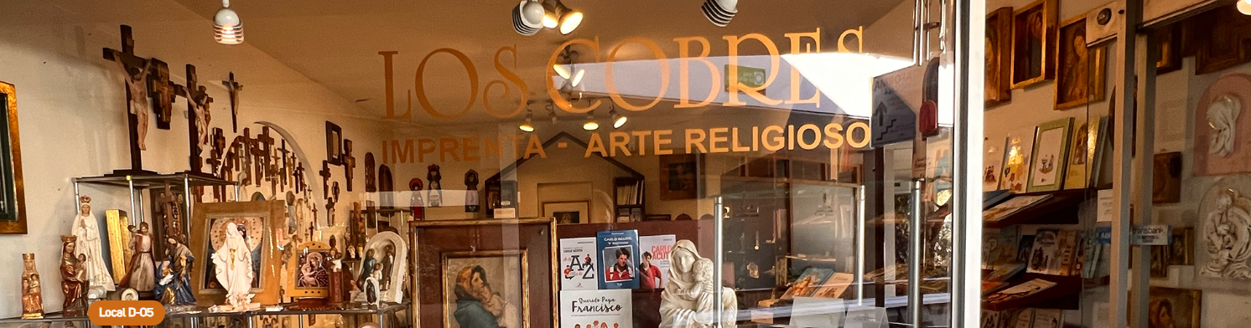[1]

Fuente: ***Los Cobres Limitado.*** (s. f.). *Sitio web de Los Cobres Limitado*. Recuperado abril de 2025, de [https://www.loscobres.cl](https://www.loscobres.cl/)

El local se encuentra ubicado en Avenida Vitacura 6780, Local D‑05, Santiago, dentro de una galería comercial frecuentada por un público tradicional. La tienda fue ganando reconocimiento gracias al boca a boca entre parroquias, familias devotas y colegios católicos de la región. En un mercado de nicho, la calidez del trato, la calidad de los productos y la fidelidad de su clientela permitieron que el negocio prosperara sin necesidad de campañas publicitarias masivas.

###### Figura 1.2: “Ubicación de la Tienda en la Comuna de Vitacura”.

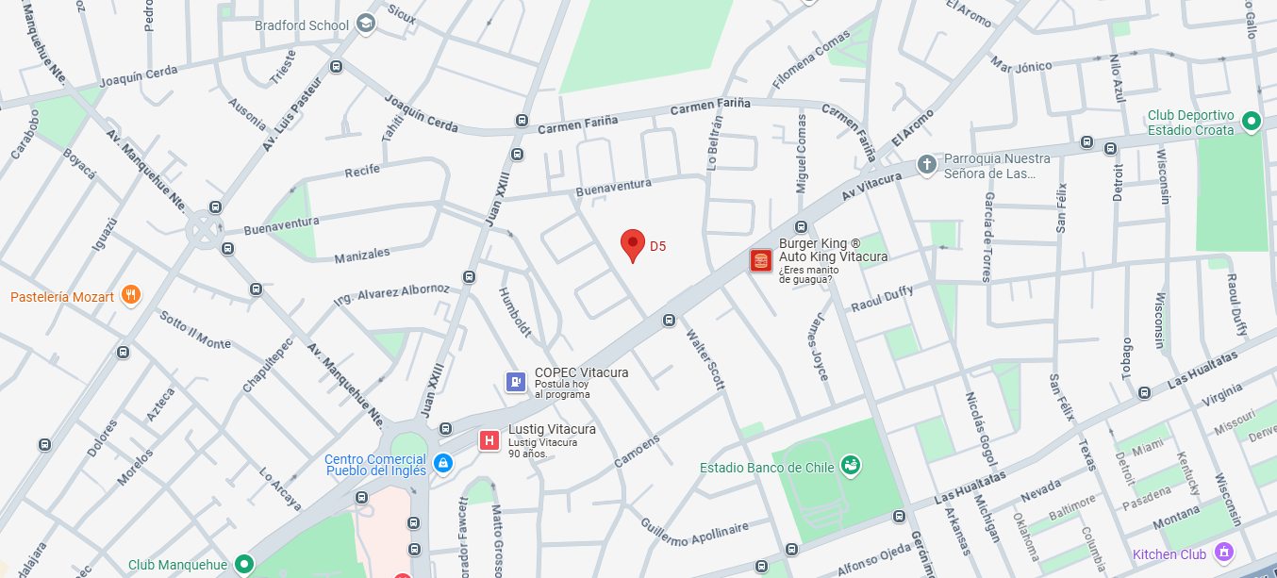

Fuente: **Google**. (s. f.). *Vitacura 6780, Local D-05, Santiago* [Mapa]. Google Maps. Recuperado abril de 2025, de https://www.google.com/maps

Durante la década de los 80, Jacinta aconsejó a su hija María estudiar una carrera relacionada al área comercial para que eventualmente pudiera continuar con el legado familiar. María siguió ese consejo y cursó Marketing y Promoción en la Universidad, preparándose para asumir un rol más activo en la tienda. Así, ya hacia finales de los 90 y comienzos de los 2000, los roles dentro del negocio comenzaron a cambiar: María asumió el liderazgo comercial, enfocándose en mantener vigente la tienda, adaptar las vitrinas a los ciclos litúrgicos del año y fortalecer la relación con proveedores y clientes.

Actualmente, Los Cobres Limitado es un negocio familiar que ha logrado sobrevivir en un entorno cambiante, pero que aún depende en gran medida de las ventas presenciales. La pandemia de COVID-19 evidenció la necesidad de modernizar los canales de atención y venta, ya que durante ese período las restricciones de movilidad y el cambio en los hábitos de consumo afectaron directamente a negocios que no contaban con presencia online.

A pesar de que su clientela principal sigue siendo mayoritariamente tradicional, hoy en día incluso el público adulto mayor se ha adaptado al uso de herramientas digitales, especialmente para informarse, cotizar o comunicarse a través de redes sociales. Por esta razón, el proyecto de desarrollar una tienda en línea para Los Cobres Limitado no solo responde a una necesidad tecnológica, sino también a una evolución natural de su historia. Se busca mantener su esencia artesanal y cercana, pero a través de un canal moderno que permita ampliar su alcance, fidelizar nuevos públicos y facilitar la gestión del negocio a través de herramientas digitales.

## Misión

Desarrollar una plataforma de comercio electrónico intuitiva y accesible para Los Cobres Limitado, que permita digitalizar su catálogo de artículos religiosos, mejorar la experiencia de compra de sus clientes y expandir su alcance mediante una tienda online segura, eficiente y adaptada a las necesidades del público objetivo, especialmente adultos mayores y comunidades religiosas.

## Organigrama

En la Figura 1.3.1, se presentan los roles dentro de la tienda, Los Cobres Limitado. Operando bajo el mandato y supervisión de la dueña del local, se encuentra el cargo de “Asistente de Ventas”, cuyas labores asignadas se centran en la atención al cliente para fines de consultas o la venta de productos físicos. Otro tipo de tareas efectuadas incluyen, la gestión de inventario y coordinación del catálogo de productos, las cuales son realizadas en conjunto con la “Dueña de Ventas”, quien además se encarga de administrar los costos de la tienda, ajuste de precios y atención a pedidos de productos personalizados.

###### Figura 1.3: “Organigrama General, Los Cobres Limitado”.

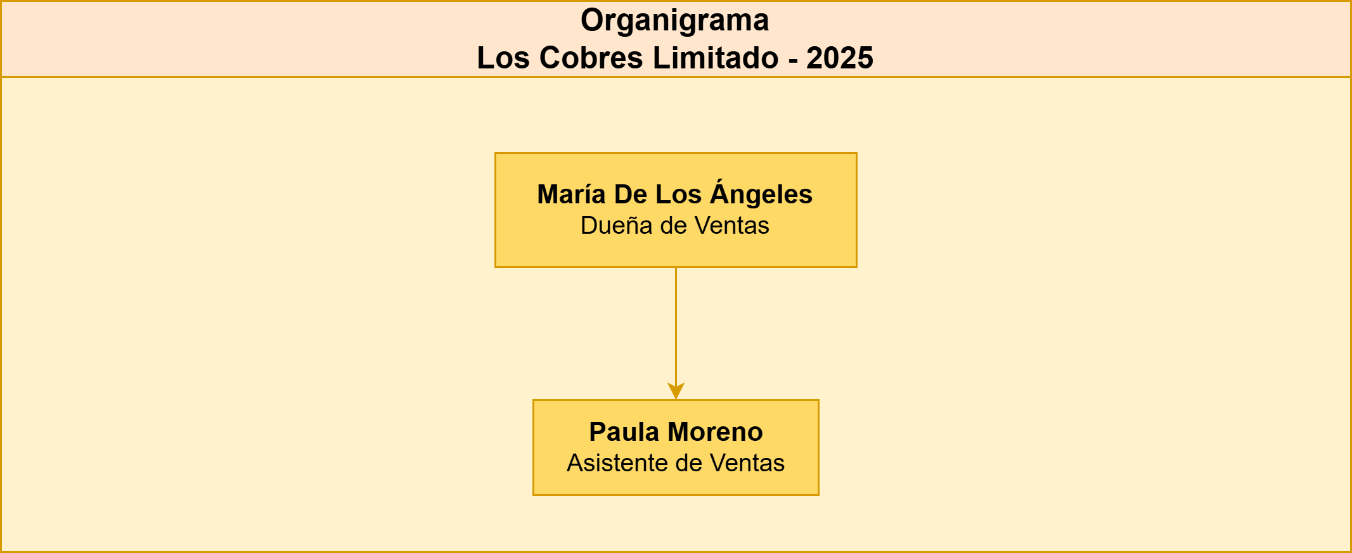Fuente: Elaborado por el estudiante de acuerdo con el proyecto.

# Análisis Interno y Externo de la Organización

## PEST

A continuación, en la figura 2.1 se aprecia el análisis Pest, en el cual se identificaron los siguientes puntos, en el apartado Político se identifica “Ayuda del gobierno”, Esto se refiere a los programas que se ofrecen para ayudar a las pequeñas empresas, como fondos SERCOTEC o CORFO, luego está “Democracia estable” esto quiere decir que Chile al tener una democracia estable puede favorecer la inversión en pequeñas empresas y el desarrollo tecnológico. En la parte Económica, se puede ver “Comercio online”, esto ya que al ser más relevante en la actualidad, digitalizar la tienda puede abrir nuevas fuentes de ingreso, saltando a social, el punto del “cambio generacional” en consumidores se refiere a que una presencia en línea bien diseñada podría atraer público más joven, “publico tradicional” se refiere a la parte del público que sigue valorando la experiencia física y clásica, por lo que la digitalización debe complementar y no reemplazar esta cercanía. “Adaptación del público” se refiere a que incluso las personas mayores actualmente se están adaptando al uso de plataformas digitales, especialmente postpandemia. En la parte Tecnológica, “Redes sociales y presencia online” se refiere a que, aunque no se tenga tecnología avanzada, tener una buena página web y redes sociales activas es clave para mantenerse visible, “Actualización continua” se refiere a que la implementación debe considerar que la tecnología avanza rápido, por lo que se deben realizar capacitaciones o herramientas simples que permitan a la dueña hacer ajustes futuros.

###### Figura 2.1: “Análisis Pest”.

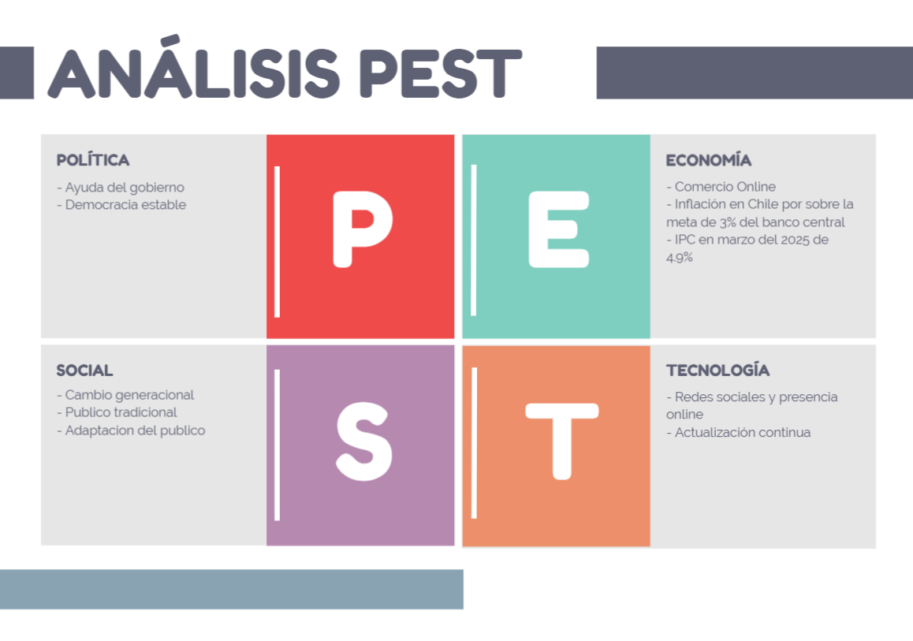

Fuente: Elaborado por el estudiante de acuerdo con el proyecto.

## Análisis de las Cinco Fuerzas de Porter

###### Figura 2.2: “Análisis de las Cinco Fuerzas de Porter”.

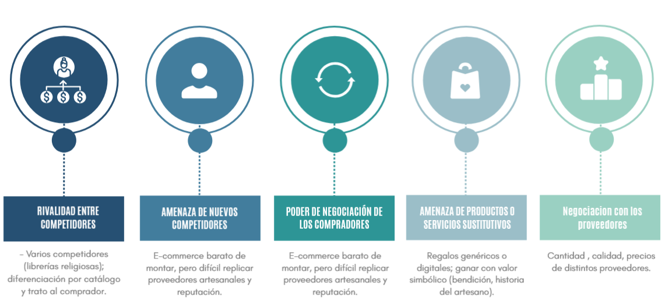Fuente: Elaborado por el estudiante de acuerdo con el proyecto.

A modo de valorar el impacto de proyectar e implementar un sitio de venta online, se analiza el sector con las Cinco Fuerzas de Porter, describiendo a continuación cada una de las fuerzas involucradas:

### Rivalidad entre Competidores.

El mercado de artículos religiosos incluye tanto grandes librerías católicas como pequeñas ferias parroquiales. Todas ellas compiten por clientes con gustos similares, especialmente en épocas importantes como Navidad, primeras comuniones y Pascua de Resurrección. En estos períodos, la competencia generalmente se basa en precios bajos. Por lo tanto, diferenciarse con un catálogo variado, atención personalizada y una plataforma online sencilla y amigable es fundamental para mantener la fidelidad de los clientes.

### Amenaza de Nuevos Competidores.

Establecer una tienda en línea actualmente es rápido y económico, pero replicar la red de proveedores artesanales exclusivos y la sólida reputación local de Los Cobres es complejo y requiere mucho tiempo. Al lanzar tempranamente una tienda online bien posicionada en buscadores y respaldada por reseñas auténticas, aumentamos las barreras de entrada para posibles nuevos competidores.

### Poder de Negociación de los Compradores.

Los compradores tienen facilidad para comparar precios a través de internet, por lo que su sensibilidad al precio es alta. Sin embargo, estos clientes también valoran recibir orientación acerca de los significados religiosos de los productos y la opción de retiro presencial en tienda. Ofrecer promociones en épocas clave junto con un servicio de asesoría (chatbot o WhatsApp) ayuda a transformar la comparación de precios en una oportunidad para fortalecer la fidelidad del cliente.

### Amenaza de Sustitutos.

Productos no religiosos como flores, joyería convencional o artículos "inspirados" pueden satisfacer la misma necesidad de regalar algo especial y suelen competir con ventajas en precio y rapidez. Frente a esta amenaza, es importante resaltar la calidad artesanal y el valor simbólico y religioso único que tienen nuestros productos, disminuyendo así la preferencia por sustitutos.

### Negociación con los proveedores.

Para productos artesanales como imágenes o rosarios, existen diversos talleres pequeños y distribuidos, lo cual equilibra nuestra capacidad negociadora. Por otro lado, en el caso de los libros, las editoriales son pocas y tienen mucho control sobre los precios y condiciones. Mantener múltiples proveedores, contar con datos actualizados de ventas y realizar pedidos anticipados fortalece nuestra posición de negociación con ambos tipos de proveedores.

## Cadena de Valor

###### Figura 2.3: “Cadena de Valor”.

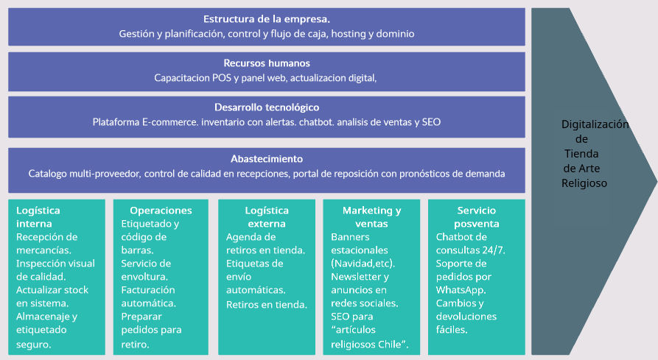Fuente: Elaborado por el estudiante de acuerdo con el proyecto.

La cadena de valor de Los Cobres Limitado inicia con la recepción digital de productos, donde se verifica calidad y se actualiza el inventario automáticamente. Después, el proceso automatiza el etiquetado, emisión de comprobantes de compra y preparación de pedidos. Los clientes tienen la opción de retirar sus compras directamente en la tienda o recibirlas mediante envíos que pueden rastrear en tiempo real.

Para promocionar la tienda, se utilizan anuncios especiales según festividades, redes sociales y técnicas para aparecer en los primeros lugares de las búsquedas en internet (SEO). Además, se ofrece un servicio de atención constante mediante chat automático y WhatsApp, facilitando consultas y cambios de manera rápida. Estas mejoras permiten reducir costos, facilitar las compras y optimizar la satisfacción del cliente.

## FODA

A continuación, en la figura 2.4 se visualiza el análisis Foda, en la parte de Fortalezas, se expone la buena relación que tiene la tienda con los clientes, la confianza construida a lo largo del tiempo puede facilitar la adopción de nuevos canales de venta, luego está el conocimiento del rubro, esto se refiere al hecho de que la tienda haya operado durante años indica experiencia y conocimiento del mercado objetivo. En las debilidades está la poca presencia online, ya que esto limita a nuevos clientes, especialmente jóvenes que buscan productos por internet, los procesos manuales lentos que se refiere a la gestión de inventario, ventas o ingresos de productos que se hace de manera poco eficiente, lo que puede causar errores o pérdida de tiempo, y la dependencia de un solo canal de venta, siendo este el canal físico, en un entorno cada vez más digital, depender de solo una tienda física representa un riesgo. En el apartado de oportunidades se tiene Expansión a nuevos públicos ya que la venta online puede animar a otros públicos a comprar en la tienda, mejora de procesos con herramientas simples, ya que con plataformas accesibles se puede agilizar el proceso del inventario, gestión de productos y comunicación con clientes, la mayor visibilidad en redes y buscadores está ya que con la digitalización bien implementada se podría posicionar a la tienda como una referencia en su rubro. En amenazas se tiene la curva de aprendizaje ya que la dueña actual necesitará capacitación para adaptarse a las nuevas herramientas tecnológicas, la competencia online ya posicionada expone aquellas tiendas que ya se encuentran consolidadas por internet, por lo que la clave será diferenciarse. El riesgo de frustración con la tecnología es un riesgo que se corre si es que se fracasa a la hora de implementar las herramientas intuitivas o si no hay una capacitación adecuada.

###### Figura 2.4: “Análisis FODA”.

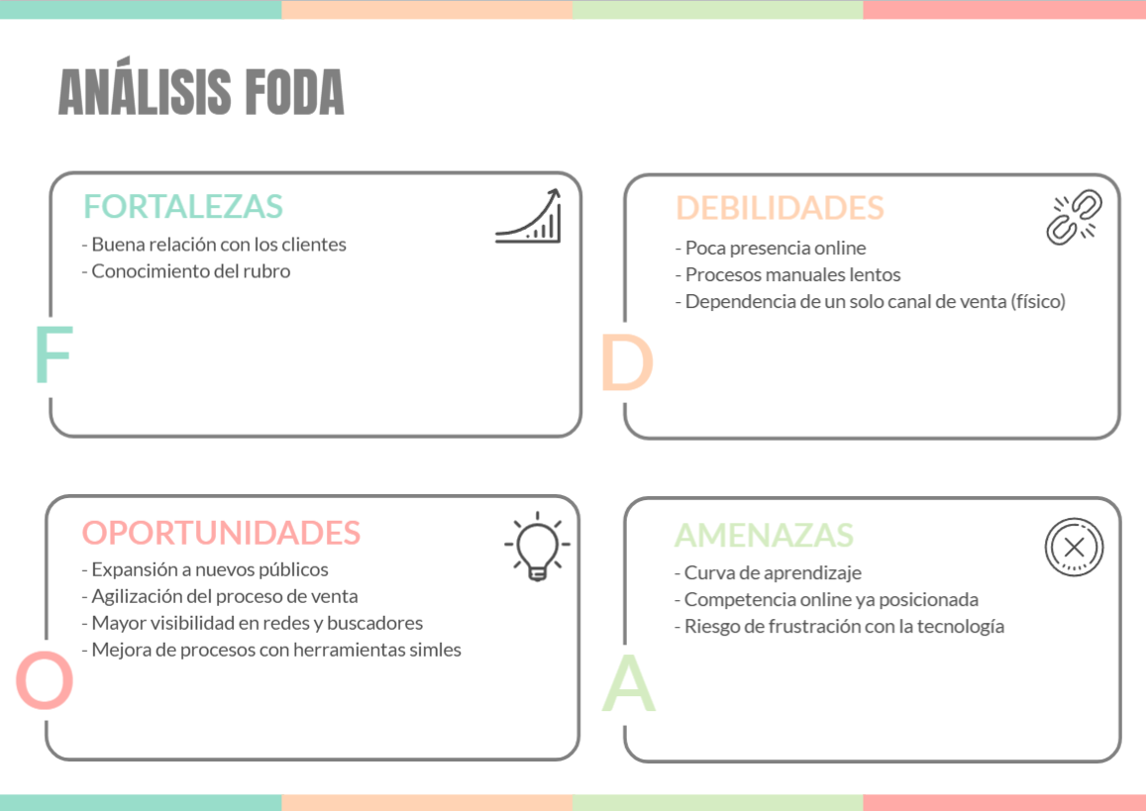Fuente: Elaborado por el estudiante de acuerdo con el proyecto.

## Análisis Cualitativo

A continuación, en la figura 2.5 se muestra el Diagrama de Ishikawa, el cual se desglosará a continuación.

2.5.1 Medición  
 En este segmento se observa que todos los artículos provenientes del inventario son registrados de forma manual por el personal de la tienda, ingresando la mayoría de los productos en planillas Excel. Esto provoca que el inventario quede desactualizado y no se logre determinar con certeza cuántos artículos hay disponibles para vender.

2.5.2 TIC (Tecnologías de la Información y las Comunicaciones)  
 La tienda no cuenta con una página web propia ni con un sistema de pago en línea. Además, los archivos donde se registran los productos no están conectados a ningún programa que permita facilitar la automatización de tareas administrativas o simplificar la gestión de productos.

2.5.3 Personas  
 La dueña concentra casi todo el conocimiento del negocio y el resto del equipo necesita capacitación para usar herramientas digitales, lo que retrasa cualquier cambio.

2.5.4 Materiales  
 Existe un catálogo físico muy grande con productos artesanales; sin embargo, muchos artículos no tienen fotos ni descripciones digitales, lo que dificulta publicarlos en una futura tienda online.

2.5.5 Entorno  
 Otras tiendas del mismo rubro ya venden por Internet, muchos clientes se han acostumbrado a comprar en línea y las nuevas generaciones buscan primero en la web.

2.5.6 Gestión  
 Las ventas, la reposición de stock y la actualización de datos se realizan de forma manual y presencial, lo que implica más tiempo, mayor riesgo de errores y menos comodidad para los clientes que desean comprar desde sus casas.

###### Figura 2.5: “Diagrama de Ishikawa”.

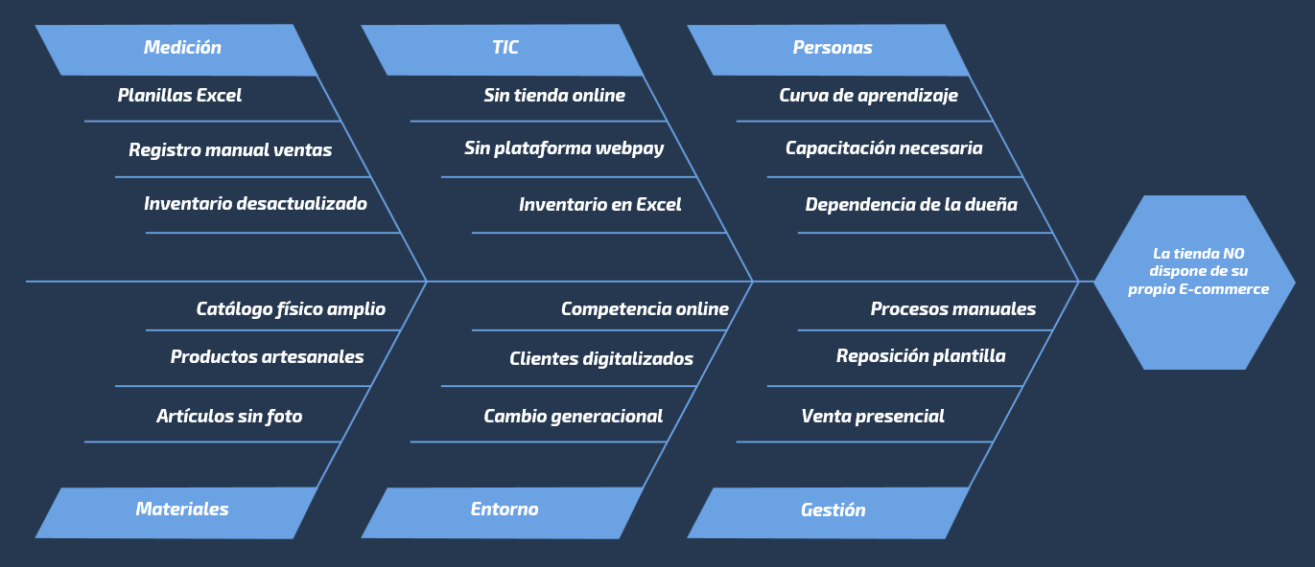Fuente: Elaborado por el estudiante de acuerdo con el proyecto.

## Análisis Cuantitativo

A continuación, en la figura 2.6 el histograma muestra, de un vistazo, cómo se reparte el tiempo que la dueña dedica a cada cliente a lo largo de una semana típica. El eje X está dividido en dos intervalos (bins) de amplitud 2,5 minutos:

2.6.1 (15 ; 17,5) minutos – corresponde a los días con atenciones más rápidas. En este rango se concentran 2 días, los cuales serían los días sábado y el domingo, cuando la tienda atiende de forma más rápida a los clientes.

2.6.2 (17,5 ; 20] minutos – representa las atenciones más extensas. Aquí aparecen 5 días, es decir, toda la jornada de lunes a viernes, donde el tiempo oscila entre 17 a 20 min por cliente. Esta mayor duración obedece a un trato más personalizado y a consultas más detalladas que suelen realizar los compradores habituales en días laborales.

En el eje Y se muestra la frecuencia en “días de la semana”, fijándose el mínimo en 1 para resaltar claramente cuántas jornadas caen en cada intervalo. Así, el gráfico pone de manifiesto que, aunque la tienda abre los siete días, los fines de semana se optimiza la rotación de público con atenciones rápidas (2/7 traduciéndose en el 29 % de la semana), mientras que el grueso del calendario (5/7 traduciéndose en el 71 %) se dedica a un servicio más pausado.

###### Figura 2.6: “Histograma del tiempo por cliente”

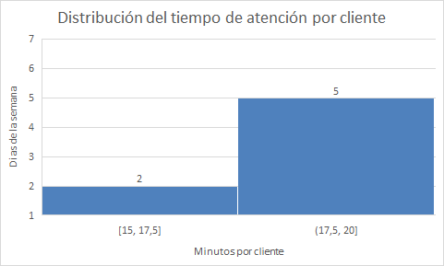

Fuente: Elaborado por el estudiante de acuerdo con el proyecto

# Levantamiento de Procesos Inicial

###### Figura 3.1: “Proceso Tienda, Venta Presencial”.

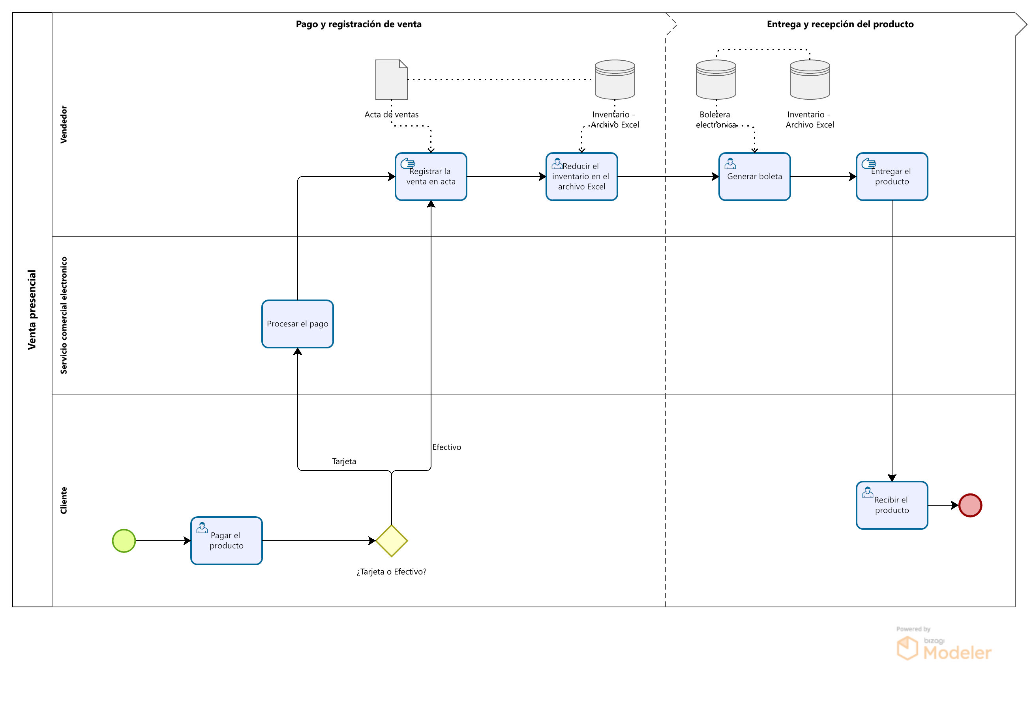Fuente: Elaborado por el estudiante de acuerdo con el proyecto.

En la figura 3.1 se puede observar el proceso de venta presencial. En esta, se aprecia que el cliente es el que inicia y termina el proceso. Empieza eligiendo su tipo de pago. Si elige pagar con efectivo, entonces se registra directamente la venta en el acta de ventas del vendedor; Mientas si elige tarjeta, entonces el pago debe ser procesado primero por la terminal de pago del local antes de ser registrada. En este caso corresponde a una Smart POS Transbank.

Después de haber registrado la venta, se actualiza la cantidad de existencias en el archivo Excel que sirve como inventario en estos momentos. Antes de entregar el producto, el vendedor genera una boleta electrónica con la maquina “Boletera Electrónica” que se rige de acuerdo con los estándares impuestos por el Servicio de Impuestos Internos. Estos son Razón social y RUT del emisor, número de boleta, fecha de emisión, monto total de la transacción, IVA (Impuesto al Valor Agregado), descripción de los bienes o servicios (opcional) y RUT del receptor (opcional).

Este proceso finaliza con el vendedor entregando el producto junto con la boleta electrónica al cliente.

###### Figura 3.2: “Proceso Tienda, Control de Inventario”.

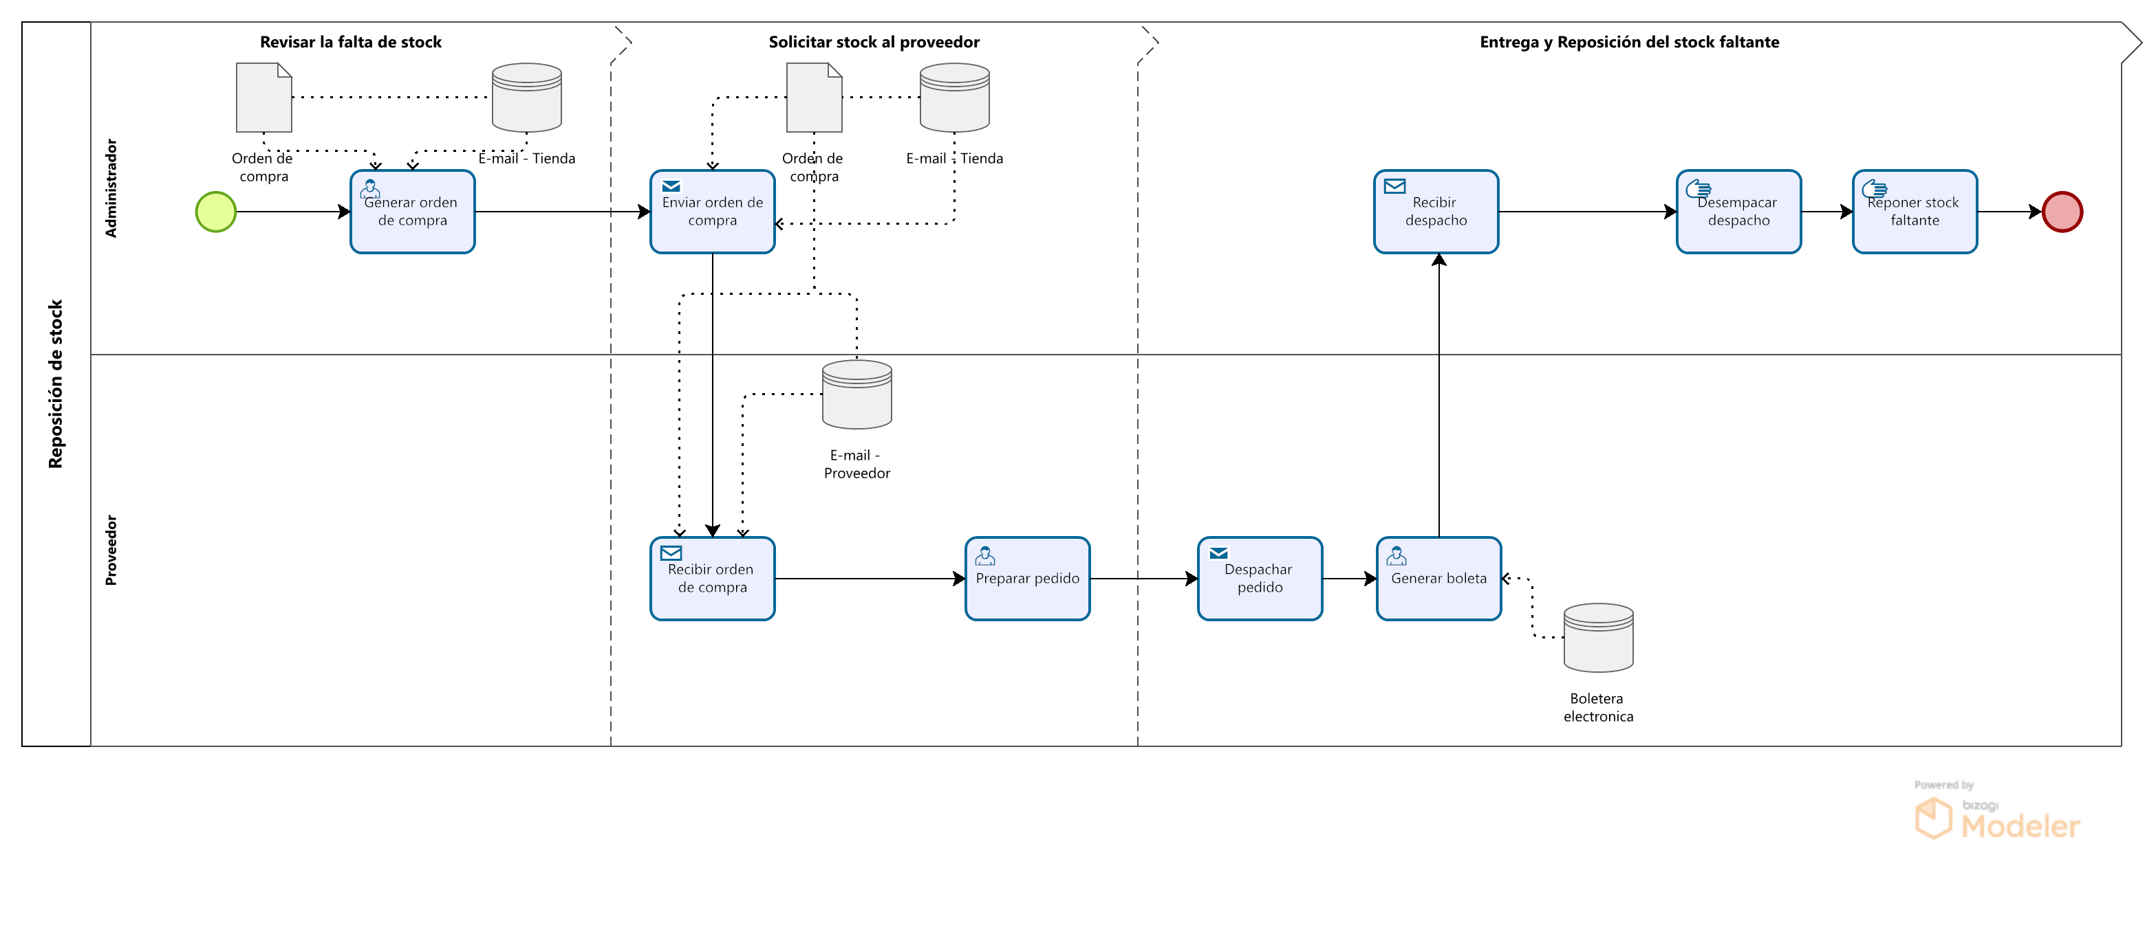

Fuente: Elaborado por el estudiante de acuerdo con el proyecto.

En la figura 3.2 se puede observar el proceso de control de inventario. En esta, se aprecia que el dueño es el que inicia y termina el proceso. Se empieza revisando el stock restante después de un mes de trabajo y ahí se toma una decisión. Si hay suficiente stock de todo, entonces simplemente termina el proceso sin hacer nada. Mientras que, si falta stock de un grupo de productos, entra al subproceso “Reponer el stock” para que después se actualice el stock usando la orden de compra generada en el subproceso anterior junto al inventario en el archivo Excel.

El subproceso “Reponer el stock” empieza generando la orden de compra, para después enviarlo mediante un correo electrónico al proveedor. El proveedor confirma la recepción de la orden de compra y genera una boleta acorde a los contenidos de esta orden. Lo que incluye la boleta se encuentra contemplado en el estándar impuesto por el Servicio de Impuestos Internos, mencionados más arriba. Después de haber generado la boleta, se prepara en cajas de cartón corrugado todos los productos encargados por el administrador. Finalmente, el proveedor le despacha el pedido él mismo. Al tener ya la encomienda, se produce el pago al proveedor junto con recibir la boleta. Una vez pagado, se desempaca y se compara los contenidos de la caja contra los de la orden. Una vez verificados, se reponen los productos en sus sitios designados.

# Requisitos Funcionales

Se identifican una serie de requisitos, necesarios para establecer el correcto funcionamiento del sistema de venta en línea, cuyas operaciones en conjunto con un sistema de inventario permiten efectuar el proceso compra y venta de productos de la organización mediante una modalidad digital.

En la tabla 4.1, se define la totalidad de requisitos funcionales para la implementación de una página principal, denominada “Inicio”.

Tabla 4.1: “Página Principal, Requisitos Funcionales”.

|  |  |
| --- | --- |
| **Código** | **Requerimiento** |
| **4.1.1** | El sistema debe exhibir en todo momento, el nombre de la organización y por debajo, una breve descripción de esta, cuya posición en conjunto se encuentre alineada en el centro del encabezado superior de la página web, compuesta de la siguiente manera: “Los Cobres. Imprenta – Arte Religioso”. |
| **4.1.2** | El sistema debe exhibir en todo momento, una función de búsqueda por nombre del producto en el catálogo, conformado por un contenedor que se encuentra alineado en la esquina superior izquierda de la página web y señalando la frase: “Buscar producto”. Ante cualquier interacción del cliente con la herramienta de búsqueda, el sistema procede a eliminar automáticamente la frase predeterminada, como también descartando el texto de la búsqueda anterior en caso de volver a cargar la página web o ingresar a cualquiera de sus secciones, tales como: “Inicio”, “Catálogo de Productos”, “Ubicación” y “Eventos”. |
| **4.1.3** | El sistema debe, a medida que el cliente escribe el nombre de un producto en el contenedor de navegación, expandir el contorno de búsqueda hacia abajo y revelar los nombres y precios de artículos con textos coincidentes a partir de los 3 caracteres de largo, relacionados con el producto ingresado respecto a su categoría y precio. |
| **4.1.4** | El sistema debe exhibir automáticamente una ventana emergente al cliente cuando ingresa el nombre de un artículo disponible en el catálogo desde la función de búsqueda de producto, independientemente de que se utilicen letras mayúsculas o minúsculas. La ventana emergente presenta los detalles del artículo, incluyendo: nombre, código de referencia único, categoría (libros, imágenes, joyería, figuras e infantil), precio, imagen en formato JPG y descripción. El código de referencia consta de entre 8 y 12 caracteres alfanuméricos, y la descripción tiene un máximo de 250 caracteres. Además, la ventana emergente incorpora un botón identificado como “Agregar al carro de compras”, que permite al cliente añadir el artículo seleccionado al carrito de compras. |
| **4.1.5** | El sistema debe exhibir en todo momento, la opción de iniciar sesión o crear una cuenta de usuario en una ventana emergente, alineada en la esquina superior derecha de la página web. |
| **4.1.6** | El sistema debe exhibir en una ventana emergente, mediante la opción de crear una nueva cuenta, una solicitud de ingreso de: nombre de usuario, correo electrónico, número de teléfono celular y contraseña. Esta última debe estar conformada bajo los siguientes parámetros de la nueva contraseña, poseer un mínimo de 8 caracteres, considerando al menos una mayúscula, una minúscula, un número y caracteres especiales, tales como: “!”, “#”, “$”, “%”, “&”, “/”, “?”, “¿”, y “@”. |
| **4.1.7** | El sistema debe exhibir en una ventana emergente, mediante la opción de iniciar sesión, una solicitud de ingreso del correo electrónico, contraseña y la opción de recuperarla en caso de solicitar una nueva, que debe cumplir con las condiciones definidas en los parámetros de nueva contraseña. |
| **4.1.8** | El sistema debe permitir al cliente la opción de ingresar una clave nueva mediante el correo electrónico proporcionado, en caso de solicitar una nueva contraseña. El acceso a esta opción se habilita a través de la página web, y el enlace generado será válido únicamente durante las 24 horas posteriores a su emisión. |
| **4.1.9** | El sistema exhibe de manera continua un menú de navegación que proporciona acceso directo a las secciones específicas de la página web. El menú se encuentra ubicado inmediatamente debajo de la cabecera y está compuesto por una fila que ocupa el ancho completo de la página. El contenido de la fila se divide en cuatro columnas de dimensiones iguales, etiquetadas en el siguiente orden de izquierda a derecha: “Inicio”, “Catálogo de Productos”, “Ubicación” y “Eventos”. |
| **4.1.10** | El sistema exhibe en la página principal un conjunto de imágenes en rotación continua de izquierda a derecha. Este conjunto incluye hasta cuatro paneles distintos, cada uno visible durante un intervalo de 10 segundos. Los paneles presentan la siguiente información: “Revisa nuestro catálogo de productos!”, cuyo enlace dirige al catálogo de la página; “Conoce nuestro local.”, que conecta con la sección “Ubicación”; “Eventos”, que enlaza con la sección correspondiente; y “Temporada y Festividades”, con acceso directo a un segmento de artículos destacados del “Catálogo de Productos”. El cuarto panel, se despliega exclusivamente en periodos específicos, correspondientes a fechas litúrgicas como Semana Santa, Pascua de Resurrección, Pentecostés y Navidad. Si el cliente desea visualizar un panel específico, puede interactuar con las flechas ubicadas a ambos lados de las imágenes para cambiar el orden de exposición. |
| **4.1.11** | El sistema exhibe una ventana emergente en la página principal que informa al cliente sobre la temporada en curso, incluyendo: Semana Santa, Pascua de Resurrección, Pentecostés y Navidad. La ventana emergente detalla las fechas de inicio y término de cada festividad, además de promocionar una selección específica de productos representativos disponibles en el catálogo en línea. Una vez cerrada la ventana, este no vuelve a aparecer durante la misma sesión del cliente. |
| **4.1.12** | El sistema despliega una sección ubicada inmediatamente debajo del conjunto de imágenes en rotación. Esta sección presenta información adicional sobre la tienda y su catálogo, incluyendo una breve descripción del local y los tipos de productos disponibles, como materiales educativos para la jornada escolar y artículos religiosos para la primera comunión. Además, la sección incorpora un botón denominado “Ver local”, que permite acceder directamente a los contenidos de la sección “Ubicación”. |
| **4.1.13** | El sistema debe exhibir la página principal cuando el cliente seleccione el nombre o la breve descripción de la organización, ubicada en el centro de la cabecera de la página web. |

Fuente: Elaborado por el estudiante de acuerdo con el proyecto.

A continuación, en la tabla 4.2, se presentan los requisitos funcionales para la gestión y catálogo de productos, en la cual se pueden observar todos los requisitos funcionales para la implementación de una sección de la página web, denominada “Catálogo de Productos”.

Tabla 4.2: “Gestión de Productos y Catalogo en Línea, Requisitos Funcionales”.

|  |  |
| --- | --- |
| **Código** | **Requerimiento** |
| **4.2.1** | El sistema debe exhibir una imagen en formato JPG dentro de la sección “Catálogo de Productos” de la página web, correspondiente a cada producto registrado en el inventario y ordenados según la categoría de cada uno, tales como: “Imágenes”, “Figuras”, “Joyería”, “Libros” e “Infantil”. Los datos del inventario son gestionados inicialmente desde un archivo Excel denominado “Inventario_Los_Cobres_Limitado.xlsx”, que incluye columnas específicas para el nombre, tipo, precio y cantidad de los productos. Posteriormente, estos datos son transferidos de forma estructurada a una base de datos SQL (Structured Query Language) para su integración con el sistema. |
| **4.2.2** | El sistema debe actualizar la cantidad del producto en inventario después de realizada su compra en línea. |
| **4.2.3** | El sistema debe ocultar a los clientes, todo artículo del catálogo en línea que haya sido comprado. |
| **4.2.4** | El sistema debe permitir, mediante la exhibición de un icono en forma de corazón ubicada a la derecha del botón de compra de un producto, la opción de agregar el articulo a una lista denominada “Favoritos”, la cual se encuentra vinculada a la cuenta del cliente actualmente en sesión. |
| **4.2.5** | El sistema debe exhibir una lista de hasta 30 productos marcados como "Favoritos" en una ventana emergente. La lista se despliega al ingresar en el icono en forma de corazón, ubicado en la esquina superior derecha de la página web, junto a la opción de inicio de sesión o creación de cuenta de usuario. Los productos de la lista solo se encuentran disponibles si el cliente ha iniciado sesión, ha seleccionado al menos un producto como “Favorito” previamente y este aún se encuentra disponible en el catálogo. Si no se cumplen estas condiciones, la ventana emergente muestra una lista vacía. Desde la lista de productos marcados como "Favoritos", el sistema dispone de las siguientes opciones para cada articulo registrado: compra, consulta de información y eliminación del registro. |
| **4.2.6** | El sistema debe eliminar automáticamente un producto de la lista “Favoritos” cuando se efectúa su venta, ya sea por el mismo cliente o por otro comprador. Al acceder a la lista después del cambio, el sistema notifica la eliminación mediante una pequeña ventana emergente en forma de un cuadro de texto. Este último incluye un botón de cierre en la esquina superior derecha, que permite al cliente cerrarlo de forma permanente. |
| **4.2.7** | El Sistema debe permitir la opción de exhibir un margen personalizado de productos del catálogo, mediante un filtro de búsqueda para incluir, hasta un máximo de cinco categorías simultaneas para la selección de artículos, incluyendo tales opciones como: “Libros”, “Cuadros”, “Imágenes”, “Joyería”, “Infantil”. |
| **4.2.8** | El Sistema debe ofrecer la opción de visualizar cierta cantidad de productos del catálogo, mediante un filtro de búsqueda para establecer un determinado margen de precios en pesos chilenos, desplegando solo aquellos artículos cuyo costo se encuentre agrupado dentro de los rangos u orden establecido, disponiendo de tales cantidades a escoger como: “menor a $5.000”, “Entre $5.000 y $15.000”, “Entre $15.000 y $45.000”, “Entre $45.000 y $85.000”, “Mayor a $85.000”, “Menor a mayor” y “Mayor a menor”. |
| **4.2.9** | El sistema debe permitir la opción de exhibir todos los productos del catálogo en un determinado orden alfabético, mediante un filtro de búsqueda para indicar los nombres de cada producto en una de dos formas: “Orden alfabético: A-Z” y “Orden alfabético: Z-A”. |
| **4.2.10** | El sistema debe permitir la opción de acceder en todo momento a un carro de compras digital, al interactuar con un icono en forma de un carro de compras, cuyas funciones permiten a clientes la opción de almacenar, agregar y quitar o vaciar todos los productos dentro del carro, además de actualizar el costo total a pagar de acuerdo con la cantidad de artículos seleccionados, permitiendo efectuar una compra individual para un máximo de 10 productos. |
| **4.2.11** | El sistema debe generar y enviar al comprador por correo electrónico, un identificador único conformado de cuatro números y letras, generados aleatoriamente para la verificación de la compra realizada y confirmación del retiro de producto en tienda (ver Anexo A, Informativo A1: Identificador Único de las Compras”). |
| **4.2.12** | El sistema debe notificar al comprador de la orden de retiro del producto por el correo electrónico una vez realizada su compra, la cual es válida por 72 horas hábiles desde su emisión. Si el plazo vence antes de que el cliente retire el producto, el sistema procede automáticamente a ingresar el producto para la venta y se cancela la orden de la compra. |
| **4.2.13** | El sistema debe adjuntar al correo electrónico del cliente, un mini mapa en formato de imagen JPG que contiene la ubicación de la tienda para retiro del producto una vez realizada la compra. |
| **4.2.14** | El sistema debe enviar una notificación por el correo electrónico al cliente una vez finalizado el proceso de venta, adjuntando la boleta como un archivo descargable en formato PDF. |
| **4.2.15** | El sistema debe permitir la opción de pago de productos en línea a través de un intermediario, incluyendo “Webpay” de Transbank. |

Fuente: Elaborado por el estudiante de acuerdo con el proyecto.

En la tabla 4.3, se pueden observar todos los requisitos necesarios para el correcto funcionamiento de la sección de la página web denominada “Ubicación”, donde se indica al cliente una serie en forma de texto e imágenes, la dirección y descripción del local.

Tabla 4.3: “Ubicación, Requisitos Funcionales”.

|  |  |
| --- | --- |
| **Código** | **Requerimiento** |
| **4.3.1** | El sistema debe exhibir, al ingresar a la sección denominada “Ubicación”, una descripción física del local y su ubicación, complementado con imágenes de su exterior, interior y un pequeño mapa mostrando la localización geográfica mediante la interfaz de Google Maps, habilitando a clientes la opción de interactuar con la aplicación para obtener diversas imágenes de la Galería Los Cobres. |

Fuente: Elaborado por el estudiante de acuerdo con el proyecto.

A continuación, en la tabla 4.4, se presentan todos los requisitos necesarios para el correcto funcionamiento de la página web denominada respecto a su administración y logística de procesos, habilitando la opción de gestionar diferentes tareas respecto al tipo de usuario y sus determinadas funciones que se encuentren autorizadas para realizar cambios en el sistema.

Tabla 4.4: “Administración y Logística de la Página Web, Requisitos Funcionales”.

|  |  |
| --- | --- |
| **Código** | **Requerimiento** |
| **4.4.1** | El sistema debe habilitar un rol de administrador con acceso a todos los permisos hábiles para efectuar cambios en el sistema de catálogo digital e inventario de productos, tales como: “caja”, cuya función permite gestionar procesos de venta de productos; “catálogo”, el cual se encarga de comprobar una compra y “verificador”, que permite validar el pedido y acceder a realizar el despacho del artículo. |
| **4.4.2** | El sistema debe permitir, mediante el rol de administrador, la capacidad de registrar un usuario denominado “operador”, cuyos permisos se limitan a: funciones de “caja” y “catálogo”. |
| **4.4.3** | El sistema debe permitir que el administrador y operador con permiso de “verificador” habilitado, puedan corroborar un pedido con el código generado desde la página web, a modo de solicitar al cliente al momento de retirar el producto en el local. |
| **4.4.4** | El sistema debe permitir al operador, cuyo permiso para “caja” se encuentre habilitado, acceso a las funciones para realizar una transacción de pedidos presencial y emisión de boletas. |
| **4.4.5** | El sistema debe permitir al operador, cuyo permiso para la función de “catálogo” se encuentre habilitada, la opción de añadir productos mediante una interfaz conformada por un recuadro para ingresar el nombre de producto, precio, categoría mediante una selección múltiple, imagen y descripción a través de una casilla. |
| **4.4.6** | El sistema debe proveer a usuarios con el permiso de “catálogo” habilitado, la opción de eliminar productos del catálogo. Una vez seleccionado los productos, el sistema procede a solicitar la confirmación para la eliminación del artículo en una ventana emergente y posteriormente descartando el determinado producto del catálogo tras aceptar. |
| **4.4.7** | El sistema debe proveer a usuarios con el permiso de “catálogo” habilitado, la opción de modificar cada una de las características de un producto ingresado desde inventario, tales como: nombre, precio, imagen, descripción y categoría. |
| **4.4.8** | El sistema debe proveer a usuarios con el permiso de “mantenedor” habilitado, la opción de asignar o revocar cualquier responsabilidad asociada a otros usuarios, con la excepción del administrador, entre las cuales se incluyen: permisos de mantenedor, caja, catálogo y verificador. |
| **4.4.9** | El sistema debe notificar al administrador mediante una ventana emergente los productos agotados al consultar el inventario. |
| **4.4.10** | El sistema debe notificar al usuario con permiso de “Caja” y al administrador que la compra fue realizada, adjuntando la siguiente información: productos comprados, la fecha y hora de la compra, el monto total de la compra y el tiempo disponible para el retiro, además de la información vinculada al actor que realizó la compra. |
|  | Una vez realizada la compra de productos, el sistema debe notificar al usuario con el permiso de Verificador y al administrador que una compra fue realizada, se adjuntará el identificador único de la compra, el identificador único del o los productos comprados junto con la información del actor que realizó la compra. |

Fuente: Elaborado por el estudiante de acuerdo con el proyecto.

### Página Principal y Promociones

***4.1.7.3*** El sistema debe desplegar los horarios de apertura y cierre del local en un formato de hora militar, ubicados en el pie de la página web. (RNF)

***4.1.7.4*** El sistema debe desplegar el margen de días de la semana y fin de semana en los cuales opera la tienda de manera presencial, ubicados en el pie de la página web. (RNF)

***4.1.7.5*** El sistema debe desplegar un correo electrónico exclusivamente de contacto, ubicado en el pie de la página web.

***4.1.7.6*** El sistema debe desplegar los iconos de las redes sociales vinculadas en el pie de la página web, de manera de dirigir acceso a estas, entre las cuales se encuentran: Facebook e Instagram.

***4.1.7.7*** El sistema debe desplegar en la página principal, un rotador de imágenes con el primero de cuatro paneles conteniendo el mensaje: “Revisa nuestro catalogó de productos!”, además de incluir un botón denominado “Ver catálogo”, por el cual se dirige acceso a la ventana de la página web vinculada al catálogo de productos.

***4.1.7.8*** El sistema debe desplegar en la página principal, un rotador de imágenes con el cuarto de cuatro paneles para la información y catálogo de productos personalizados según las diferentes temporadas y ciertas festividades en promoción, para las cuales se consideran: Semana Santa, Pascua de Resurrección, Pentecostés y Navidad.

***4.1.7.9*** El sistema debe desplegar una línea de tiempo ubicada en la cabecera de la página principal, detallando el estado y duración para cada una de las temporadas y festividades incluidas en la promoción, señalando su fecha y de inicio y término en caso de encontrarse en curso.

***4.1.7.10*** El sistema debe desplegar, en una línea de tiempo ubicada en la cabecera de la página principal, la proximidad de futuros eventos o festividades acorde a fechas litúrgicas seleccionadas con anterioridad.

***4.1.7.11*** El sistema debe desplegar en el rotador de imágenes, un panel asociado a la información de eventos y actividades según el periodo de fechas.

***4.1.7.12*** El sistema debe desplegar una sección titulada “Conócenos!”, ubicada a continuación del rotador de imágenes, donde se informa brevemente a los usuarios sobre la operación y naturaleza de la tienda en un formato de imagen PNG, además de contener un botón para dirigir acceso hacia los contenidos de la columna “Conócenos!”.

### Contacto y Comunicación

***4.1.8.1*** Al momento de enviarse un mensaje directo por la plataforma WhatsApp, Facebook o Instagram el sistema enviará un mensaje predefinido donde se le notificará al emisor el horario de atención y se le indicará que en estos horarios será atendido por un operador con el permiso de caja.

# Requisitos No Funcionales

### Página Principal

### Usabilidad y Accesibilidad

***4.2.1.1*** La Navegación en el sitio y su configuración bajo la norma ISO 25001 (para más detalles sobre la norma internacional ISO, revisar el Anexo A: Recursos).

Tabla 5.1: “Contacto, Requisitos No Funcionales”.

|  |  |
| --- | --- |
| **Código** | **Requerimiento** |
| **4.2.1** | El sistema debe desplegar los horarios de apertura y cierre del local en un formato de hora militar, alineados hacia la izquierda del pie de la página web. |
| **4.2.2** | El sistema debe exhibir en todo momento el correo electrónico de contacto, alineado en la esquina inferior derecha de la página web. |
| **4.2.3** | El sistema debe exhibir de manera continua los iconos de las redes sociales administradas por la tienda, tales como: Facebook e Instagram. Los iconos se encuentran alineados en la esquina inferior derecha de la página web, ubicados inmediatamente debajo del correo electrónico de contacto. |
| **4.2.4** | El sistema debe exhibir un mapa de la Galería Los Cobres en la sección de la página web denominada “Ubicación”, destacando la ubicación física de la tienda y su señalando su número de local. |

### Rendimiento

***4.2.2.1*** El sistema debe tener un tiempo de respuesta de máximo 2 segundos al momento de transacción de eventos y procedimientos a la base de datos.

***4.2.2.2*** El sistema debe ser capaz de manejar flujos de datos al haber exceso de transacciones mediante procedimientos alma.

### Seguridad

***4.2.3.1*** El sistema dispone de una autenticación única de ingreso para el administrador.

***4.2.3.2*** El sistema debe disponer de encriptación para protección de datos personales y transacciones por protocolo capa de conexión segura SSL y protocolo de capa de transporte TLS.

### Escalabilidad y Mantenimiento

***4.2.4.1*** El sistema se desarrollará con la flexibilidad y teniendo en cuenta posibles actualizaciones y/o nuevas funcionalidades. (RF – Ambiguo)

### Infraestructura

***4.2.5.1*** Se proporcionará un nuevo dominio web privado para la página. (RNF)

***4.2.5.2*** El sitio estará disponible 24/7 a excepción de mantenciones programadas.

# Requerimientos

Una vez establecidos los requisitos, se procede a establecer los diferentes casos de usos, relacionados a la totalidad de los requisitos implementados previamente.

## Pre-Casos de Uso

Tabla 6.1: “Tabla ESA de requerimientos”.

|  |  |  |  |  |  |  |  |  |
| --- | --- | --- | --- | --- | --- | --- | --- | --- |
|  | ID | Descripción | Necesidad | Prioridad | Estabilidad | Claridad | Verificabilidad | Fuente |
|  |  | 1.-Página principal y promociones |  |  |  |  |  |  |
| UR | 1.1 | Cargando la página web | 1 | 1 | 1 | 1 | 1 | 1 |
|  |  | El usuario visualiza el nombre y una breve descripción de la organización: “Los Cobres. Imprenta – Arte Religioso” en el encabezado y cuerpo de la página junto pie |  |  |  |  |  |  |
| UR | 1.2 | Navegando a la página principal | 1 | 1 | 1 | 1 | 1 | 1 |
|  |  | El usuario puede navegar a la página principal desde el nombre o descripción de la organización en la cabecera. |  |  |  |  |  |  |
| UR | 1.3 | Buscando un artículo en particular | 1 | 1 | 1 | 1 | 1 | 1 |
|  |  | El usuario dispone de un campo de búsqueda de productos en la esquina superior izquierda con autolimpieza del texto anterior al navegar a otras secciones (Inicio, Catálogo, Ubicación, Eventos). |  |  |  |  |  |  |
| UR | 1.4 | Sugerencias de búsqueda. | 1 | 1 | 1 | 1 | 1 | 1 |
|  |  | El usuario recibe predicción de resultados en base a los primeros 3 caracteres que ingrese al buscador |  |  |  |  |  |  |
| UR | 1.5 | Seleccionando un producto de la búsqueda. |  |  |  |  |  |  |
|  |  | El usuario visualiza los detalles del producto (nombre, código, categoría, precio, imagen, descripción) en una ventana emergente al seleccionar un producto de la búsqueda. |  |  |  |  |  |  |
| UR | 1.6 | Creando nuevo usuario | 1 | 1 | 1 | 1 | 1 | 1 |
|  |  | Solo un usuario no registrado puede completar el formulario de creación de cuenta (nombre de usuario, correo, teléfono, contraseña con requisitos de complejidad). |  |  |  |  |  |  |
| UR | 1.7 | Iniciando sesión | 1 | 1 | 1 | 1 | 1 | 1 |
|  |  | Solo un usuario registrado previamente puede completar el Formulario de inicio de sesión (correo, contraseña, opción de recuperación de contraseña). |  |  |  |  |  |  |
| UR | 1.8 | Accediendo a paneles rotativos | 1 | 1 | 1 | 1 | 1 | 1 |
|  |  | Los usuarios pueden interactuar con paneles de imágenes rotativos (4 paneles, 10 segundos/panel) con enlaces a: Catálogo, Conócenos, Eventos, Fechas Litúrgicas (opcional, según fecha) |  |  |  |  |  |  |
| UR | 1.9 | Accediendo sección Ubicación | 1 | 1 | 1 | 1 | 1 |  |
|  |  | El usuario accede la sección "Ubicación" que contiene descripción de la tienda, logo y ubicación en mini mapa si ha seleccionado la sección “Ubicación”. |  |  |  |  |  |  |
| UR | 1.10 | Accediendo sección "Eventos" | 1 | 1 | 1 | 1 | 1 | 1 |
|  |  | El usuario accede la sección "Eventos" que contiene información de eventos en curso y los próximos si ha si ha seleccionado la sección “Eventos”. |  |  |  |  |  |  |
| UR | 1.11 | Accediendo sección “temporadas y festividades” | 1 | 1 | 1 | 1 | 1 | 1 |
|  |  | El usuario accede la sección " temporadas y festividades " que contiene información y promociones vigentes correspondientes a la fecha litúrgica del momento. |  |  |  |  |  |  |
| UR | 1.12 | Accediendo a sección “conoce nuestro local” | 1 | 1 | 1 | 1 | 1 | 1 |
|  |  | El usuario accede la sección “conoce nuestro local” que contiene información y promociones vigentes correspondientes a la fecha litúrgica del momento. |  |  |  |  |  |  |
|  |  | 2.- Gestión de productos y Catálogo |  |  |  |  |  |  |
| UR | 2.1 | Implementando imagen JPG de cada producto en el sitio web. | 1 | 1 | 1 | 1 | 1 | 1 |
|  |  | Solo usuario administrador u operario con permiso “catálogo” puede cargar nueva imagen formato JPG a producto |  |  |  |  |  |  |
| UR | 2.2 | Mostrando una imagen JPG para cada producto en la sección "Catálogo de Productos" | 1 | 2 | 1 | 1 | 1 | 1 |
|  |  | Los usuarios pueden visualizar las imágenes en formato JPG de los productos en el catálogo |  |  |  |  |  |  |
| UR | 2.3 | Mostrando características de producto seleccionado | 1 | 1 | 1 | 1 | 1 | 1 |
|  |  | El usuario visualiza el código de referencia (SKU), precio en pesos chilenos, descripción y categoría (Libros, Cuadros, Imágenes, Joyería, Infantil) para cada producto seleccionado en el catálogo. |  |  |  |  |  |  |
| UR | 2.4 | Mostrando catálogo de productos. | 1 | 1 | 1 | 1 | 1 | 1 |
|  |  | El usuario cliente visualiza el catálogo de productos al ingresar desde la pestaña denominada “Catálogo”, ubicada en la cabecera de la página principal. |  |  |  |  |  |  |
| UR | 2.5 | Actualizando unidades restantes post venta. | 1 | 1 | 1 | 1 | 1 | 1 |
|  |  | El sistema actualizar las existencias del producto en el catálogo después de una compra online. |  |  |  |  |  |  |
| UR | 2.6 | Ocultando producto agotado | 1 | 1 | 1 | 1 | 1 | 1 |
|  |  | El sistema oculta del catálogo online cualquier producto cuya existencia sea cero después de una compra online. |  |  |  |  |  |  |
|  |  | 3.-Administración y logística |  |  |  |  |  |  |
| UR | 3.1 | Asignando administrador. | 1 | 1 | 1 | 1 | 1 | 2 |
|  |  | El administrador del sistema tiene acceso a todos los permisos: mantenedor, caja, catálogo, verificador. Los permisos de este no pueden ser modificados por ningún usuario. |  |  |  |  |  |  |
| UR | 3.2 | Registrando de operadores. | 1 | 1 | 1 | 1 | 1 | 2 |
|  |  | El usuario administrador puede registrar a un usuario operador con permisos limitados (caja, catálogo, verificador) según la función que el operador deba realizar. |  |  |  |  |  |  |
| UR | 3.3 | Gestionando del catálogo de producto. | 1 | 1 | 1 | 1 | 1 | 2 |
|  |  | Los usuarios administrador y operadores (con permiso de catálogo) acceder a modificar |  |  |  |  |  |  |
| UR | 3.4 | Los usuarios administrador y operadores (con permiso de verificador) pueden verificar pedidos usando el código generado por el sistema. | 1 | 1 | 1 | 1 | 1 | 1 |
|  |  | Los usuarios administrador y operadores (con permiso de verificador) puede verificar pedidos usando el código generado por el sistema. |  |  |  |  |  |  |
| UR | 3.5 | Procesando venta presencial. | 1 | 1 | 1 | 1 | 1 | 1 |
|  |  | Permitir a usuarios administrador y operador (con permiso de caja) realizar transacciones de pedidos en la tienda física y emitir boletas. |  |  |  |  |  |  |
| UR | 3.6 | Agregando nuevo producto a catalogo | 1 | 1 | 1 | 1 | 1 | 1 |
|  |  | Permitir al usuario con permiso de catálogo añadir nuevos productos al catálogo mediante una interfaz con campos para: nombre, precio, selección múltiple de categoría, imagen y descripción. |  |  |  |  |  |  |
| UR | 3.7 | Eliminando producto de catalogo | 1 | 1 | 1 | 1 | 1 | 1 |
|  |  | Permitir al usuario operador con permiso de catálogo eliminar productos del catálogo mediante una opción con confirmación en ventana emergente. |  |  |  |  |  |  |
| UR | 3.8 | Modificando de productos de catalogo | 1 | 1 | 1 | 1 | 1 | 1 |
|  |  | El sistema permite al administrador y operador (con permiso de catálogo) editar las características (nombre, precio, imagen, descripción, categoría) de cualquier producto. |  |  |  |  |  |  |
| UR | 3.9 | Modificando de permisos a usuarios | 1 | 1 | 1 | 1 | 1 | 1 |
|  |  | Solo el administrador, por medio de su permiso exclusivo de mantenedor, modificar permisos a otros usuarios, tales como caja, catalogo y verificador. |  |  |  |  |  |  |
|  |  | 4.-Navegación y búsqueda |  |  |  |  |  |  |
| UR | 4.1 | Buscando productos por nombre | 1 | 1 | 1 | 1 | 1 | 1 |
|  |  | El usuario puede buscar producto por nombre |  |  |  |  |  |  |
| UR | 4.2 | Filtrando de visualización de productos por categoría. |  |  |  |  |  |  |
|  |  | El usuario cliente puede filtrar la visualización de productos por categoría (Libros, Cuadros, Imágenes, Joyería, Infantil). |  |  |  |  |  |  |
| UR | 4.3 | Filtrando de visualización de productos por precio. |  |  |  |  |  |  |
|  |  | El usuario cliente puede Permitir filtrar la visualización de productos por precio (igual, menor o mayor al seleccionado). |  |  |  |  |  |  |
|  |  | 5.-Proceso de venta en línea |  |  |  |  |  |  |
| UR | 5.1 | Implementando un carrito de compras. |  |  |  |  |  |  |
|  |  | El usuario cliente dispone de carrito de compras para que pueda seleccionar y agrupar productos para la compra. |  |  |  |  |  |  |
| UR | 5.2 | Actualizando monto total de la compra |  |  |  |  |  |  |
|  |  | El usuario cliente puede visualizar el total de su compra actual después de agregar o eliminar uno o más productos |  |  |  |  |  |  |
| UR | 5.3 | Vaciando el carrito de compras. |  |  |  |  |  |  |
|  |  | El usuario cliente puede vaciar su carrito de compra, eliminando todo lo que ha seleccionado en su pedido |  |  |  |  |  |  |
| UR | 5.4 | Pagando compras en línea |  |  |  |  |  |  |
|  |  | El usuario puede pagar sus comprar a través de webpay de Transbank con su tarjeta de débito o crédito |  |  |  |  |  |  |
| UR | 5.5 | Generando identificador único de verificación de compra. |  |  |  |  |  |  |
|  |  | El usuario cliente recibe identificador único para el retiro de su pedido |  |  |  |  |  |  |
| UR | 5.6 | Notificando comprador plazo de retiro |  |  |  |  |  |  |
|  |  | Notificar al usuario cliente que debe retirar el producto en un plazo de 72 horas hábiles, después del cual la orden se cancela y el producto vuelve a estar a la venta. |  |  |  |  |  |  |
| UR | 5.7 | Notificando comprador código de retiro |  |  |  |  |  |  |
|  |  | Enviar al usuario cliente un verificador de pedido (4 números y letras generados aleatoriamente) una vez realizada la compra. |  |  |  |  |  |  |
| UR | 5.8 | Mostrando ubicación de retiro de compra |  |  |  |  |  |  |
|  |  | El usuario cliente visualiza por sistema un mini mapa con la ubicación de la tienda donde el comprador debe retirar el producto. |  |  |  |  |  |  |
| UR | 5.9 | Notificando productos agotados |  |  |  |  |  |  |
|  |  | Solo el administrador es notificado (mediante ventana emergente al ingresar al catálogo) sobre productos agotados. |  |  |  |  |  |  |
| UR | 5.10 | Notificando boleta al cliente |  |  |  |  |  |  |
|  |  | El usuario cliente recibe una notificación por correo electrónico al usuario, adjuntando la boleta, una vez finalizado el proceso de venta. |  |  |  |  |  |  |
| UR | 5.11 | Notificando venta completada al personal |  |  |  |  |  |  |
|  |  | usuario con permiso de Caja y al administrador son notificados sobre la compra realizada, incluyendo los productos comprados, fecha y hora de la compra, monto, tiempo para el retiro e información del comprador. |  |  |  |  |  |  |
| UR | 5.12 | Notificando compra confirmada al personal |  |  |  |  |  |  |
|  |  | Solo usuario operador con permiso de Verificador y al usuario administrador son notificados sobre la compra realizada, incluyendo el identificador único de la compra, el identificador único de los productos comprados e información del comprador. |  |  |  |  |  |  |
|  |  | 6.-Contacto y comunicación |  |  |  |  |  |  |
| UR | 6.1 | Notificando horarios de atención automática. |  |  |  |  |  |  |
|  |  | Al recibir un mensaje directo a través de WhatsApp, Facebook o Instagram, el sistema enviará un mensaje predefinido informando al emisor sobre el horario de atención y que será atendido por un operador con permiso de caja en ese horario. |  |  |  |  |  |  |

Fuente: Elaborado por el estudiante de acuerdo con el proyecto.

## Casos de Uso

A continuación, se detallarán los casos de uso obtenidos según los requisitos establecidos con anterioridad, se hará mayor o menor énfasis en las acciones realizadas según sea el foco del caso.

### 1.-CU, Página principal

Tabla 6.2: “Caso de Uso N°1, Cargando la página principal”.

|  |  |
| --- | --- |
| Caso de uso N°1 | Cargando la página principal |
| Actores | Administrador, operador, cliente |
| Propósito | Cargar página principal |
| Precondiciones | El actor ingresa la URL del sitio |
| Resumen | El actor carga la página principal |
| Postcondiciones | El actor tiene acceso a la página principal |
| Tipos | Principal |
| Curso normal de eventos |  |
| Acciones de los actores | Respuestas del sistema |
| 1. El actor ingresa al dominio web de la página principal.  3. El actor visualiza la página principal | 2. El sistema inicializa la página principal.  4. El sistema aguarda interacción del actor. |

Fuente: Elaborado por el estudiante de acuerdo con el proyecto.

Tabla 6.3: “Caso de Uso N°2, Navegando a la página principal”.

|  |  |
| --- | --- |
| Caso de uso N°2 | *N*avegando a la página principal |
| Actores | Administrador, operador, cliente |
| Propósito | Navegar a página principal |
| Precondiciones | El actor selecciona el nombre o descripción de la organización en la cabecera |
| Resumen | El actor selecciona el nombre o descripción de la organización en la cabecera de la página desde cualquier otra sección para volver a la página principal |
| Postcondiciones | El actor tiene acceso a la página principal |
| Tipos | Principal |
| Curso normal de eventos |  |
| Acciones de los actores | Respuestas del sistema |
| 1. El actor selecciona el nombre o descripción de la organización en la cabecera de la página | 2. El sistema redirecciona al actor a la página principal |

Fuente: Elaborado por el estudiante de acuerdo con el proyecto.

Tabla 6.4: “Caso de Uso N°3, Buscando un artículo en particular”.

|  |  |
| --- | --- |
| Caso de uso N°3 | Buscando un artículo en particular |
| Actores | Cliente |
| Propósito | Buscar por artículos específicos al navegar en las distintas secciones disponibles (Inicio, Catálogo, Ubicación, Eventos) |
| Precondiciones | Desear un artículo en particular. |
| Resumen | El actor ingresa a la página principal, encontrándose con el campo de búsqueda que le permite buscar por un producto a elección. |
| Postcondiciones | El actor encuentra su producto deseado, con el sistema corrigiendo cualquier error de escritura de texto, siendo transportado a la sección “Catalogo”. |
| Tipos | Principal |
| Curso normal de eventos |  |
| Acciones de los actores | Respuesta del sistema |
| 1. El actor introduce el nombre de un objeto en el campo de búsqueda y presiona la tecla “Enter” del teclado o presiona sobre un icono que describe una lupa.  3. El actor encuentra su objeto deseado. | 2. El sistema corrige los errores en la escritura en el nombre del objeto, buscando en la base de datos de la tienda objetos que coincidan con el nombre propuesto por el cliente.  4. El sistema finaliza la búsqueda. |

Fuente: Elaborado por el estudiante de acuerdo con el proyecto.

Tabla 6.5: “Caso de Uso N°4, Seleccionando un producto de la búsqueda”.

|  |  |
| --- | --- |
| Caso de uso N°4 | Seleccionando un producto de la búsqueda |
| Actores | Cliente |
| Propósito | Tener una vista más detallada de los productos seleccionados en la búsqueda. |
| Precondiciones | Encontrarse en la sección “Catalogo”. |
| Resumen | El actor selecciona una imagen del objeto deseado. |
| Postcondiciones | El actor es llevado a una página en donde puede ver los detalles del producto en una ventana emergente. Estos son nombre, código, categoría, precio, imagen y descripción. |
| Tipos | Principal |
| Curso normal de eventos |  |
| Acciones de los actores | Respuesta del sistema |
| 1. El actor selecciona o pulsa sobre la imagen de su producto deseado.  3. El actor recibe una ventana nueva con los detalles de su producto deseado. | 2. El sistema busca en la base de datos de la tienda usando el código asociado al producto, para poder redirigir a una ventana emergente con los detalles del producto.  4. El sistema finaliza la selección de producto |

Fuente: Elaborado por el estudiante de acuerdo con el proyecto.

Tabla 6.6: “Caso de Uso N°5, Creando una nueva cuenta”.

|  |  |
| --- | --- |
| Caso de uso N°5 | Creando una nueva cuenta |
| Actores | Administrador, cliente |
| Propósito | Crear una nueva cuenta en el sitio |
| Precondiciones | El actor desea crear una nueva cuenta |
| Resumen | El actor crea una nueva cuenta con su nombre, correo electrónico y contraseña. |
| Postcondiciones | El sistema crea la nueva cuenta |
| Tipos | Principal |
| Curso normal de eventos |  |
| Acciones de los actores | Respuestas del sistema |
| 1. El actor ingresa a la opción “Crear cuenta” del sitio.    3. El actor llena el formulario con los datos solicitados, luego selecciona la opción “registrarse” para guardar los datos | 2. El sistema genera una ventana emergente con un formulario para el actor, solicitando nombre, correo y contraseña, indicando también los requisitos de la contraseña.    4. El sistema verifica los datos del actor, incluyendo si la contraseña ingresada cumple con los requisitos establecidos, de ser correcto, la nueva cuenta se crea en la base de datos y el sistema despliega el mensaje “Su cuenta ha sido creada”. |

Fuente: Elaborado por el estudiante de acuerdo con el proyecto.

Tabla 6.7: “Caso de Uso N°6, Iniciando sesión”.

|  |  |
| --- | --- |
| Caso de uso N°6 | Iniciando sesión |
| Actores | Administrador, Operador, cliente |
| Propósito | Iniciar sesión en la pagina |
| Precondiciones | El actor tiene una cuenta creada en la página previamente |
| Resumen | El actor va a iniciar sesión en la pagina |
| Postcondiciones | El actor tiene acceso a su cuenta |
| Tipos | Principal |
| Curso normal de eventos |  |
| Acciones de los actores | Respuestas del sistema |
| 1. El actor ingresa a la opción “iniciar sesión” en la página principal  3. El actor llena los datos según hayan sido ingresados al momento de ser creada la cuenta, luego selecciona la opción de “ingresar” | 2. El sistema genera una ventana emergente con un formulario que solicita el correo y la contraseña de la cuenta del usuario.  4. El sistema verifica que los datos sean correspondientes a una cuenta creada en la base de datos, de ser correctos se despliega un mensaje diciendo “Ha iniciado sesión correctamente”, el sistema otorga el acceso a la cuenta al actor. |

Fuente: Elaborado por el estudiante de acuerdo con el proyecto.

Tabla 6.8: “Caso de Uso N°7, Accediendo a paneles rotativos”.

|  |  |
| --- | --- |
| Caso de uso N°7 | Accediendo a paneles rotativos |
| Actores | Clientes |
| Propósito | Permitir a los actores interactuar con las distintas imágenes de los paneles rotativos. |
| Precondiciones | Los actores deben encontrarse en la página web. |
| Resumen | Los actores interactúan con las imágenes disponibles en el panel rotativo. |
| Postcondiciones | Los actores son capaces de acceder a distintas secciones de la página. |
| Tipos | Principal |
| Curso normal de eventos |  |
| Acciones de los actores | Respuesta del Sistema |
| 1. Los actores interactúan sobre uno de los paneles rotativos. | 2. El sistema los redirige a la sección que corresponda con la imagen que se encuentran interactuando actualmente. |

Fuente: Elaborado por el estudiante de acuerdo con el proyecto.

Tabla 6.9: “Caso de Uso N°8, Accediendo sección Ubicación”.

|  |  |
| --- | --- |
| Caso de uso N°8 | Acceso sección Ubicación |
| Actores | Cliente |
| Propósito | Permitir a los usuarios ver información del local. |
| Precondiciones | Los actores se encuentran en la página web. |
| Resumen | Los actores pulsan sobre segunda imagen del rotador de imagen “Ubícanos” encontrando información sobre la ubicación de la tienda en un mini mapa, descripción de la tienda y logo. |
| Postcondiciones | Los actores encuentran información de la tienda satisfactoriamente. |
| Tipos | Principal |
| Curso normal de eventos |  |
| Acciones de los actores | Respuesta del Sistema |
| 1. Los actores pulsan sobre la segunda imagen del rotador de imagen “Ubicación”. | 2. El sistema los redirige a la página donde se encuentra la información de la tienda. |

Fuente: Elaborado por el estudiante de acuerdo con el proyecto.

Tabla 6.10: “Caso de Uso N°9, Accediendo sección "Eventos".”

|  |  |
| --- | --- |
| Caso de uso N°9 | Accediendo sección “Eventos” |
| Actores | Administrador, operadores, clientes |
| Propósito | Acceder a la sección “Eventos” |
| Precondiciones | Los actores se encuentran en otra sección de la página excluyendo “eventos” |
| Resumen | Los actores acceden desde otra sección a sección “eventos” |
| Postcondiciones | Los actores visualizan la sección “eventos” |
| Tipos | Principal |
| Curso normal de eventos |  |
| Acciones de los actores |  |
| 1. Los actores pulsan el botón “eventos” de navegación o el panel rotativito “eventos | 2. El sistema se redirige a la sección “Eventos” y la muestra por pantalla |

Fuente: Elaborado por el estudiante de acuerdo con el proyecto.

Tabla 6.11: “Caso de Uso N°10, Accediendo “temporadas y festividades”.”

|  |  |
| --- | --- |
| Caso de uso N°10 | Accediendo sección “temporadas y festividades”. |
| Actores | Clientes. |
| Propósito | Permitir a los actores acceder a la sección de la página “temporadas y festividades”. |
| Precondiciones | Los actores deben estar en la página web. |
| Resumen | Los actores interactúan sobre la imagen “Temporadas y festividades” del panel rotativo. |
| Postcondiciones | Los actores acceden a la sección de la página web “Temporadas y Festividades” |
| Tipos | Principal |
| Curso normal de eventos |  |
| Acciones de los actores | Respuesta del Sistema |
| 1. Los actores interactúan sobre la imagen del panel rotativo de imágenes “Temporadas y festividades”. | 2. El sistema se redirige hacia la sección “temporadas y festividades” |

Fuente: Elaborado por el estudiante de acuerdo con el proyecto.

### 2.-CU, Gestión de productos y catalogo

Tabla 6.12: “Caso de Uso N°11, Desplegando características de producto”.

|  |  |
| --- | --- |
| Caso de uso N°11 | Desplegando características de producto |
| Actores | Administrador, Operador, Cliente |
| Propósito | Observar las características de un producto |
| Precondiciones | Seleccionar un producto |
| Resumen | El usuario selecciona un producto del catálogo, el sistema despliega las características de este, su código de referencia único, el precio en pesos chilenos, la descripción y su categoría |
| Postcondiciones | Se observan las características de un producto |
| Tipos | Principal |
| Curso normal de eventos |  |
| Acciones de los actores | Respuestas del sistema |
| 1. el usuario selecciona un producto | 2. el sistema despliega la información del producto, su código de referencia único, el precio en pesos chilenos, la descripción y su categoría |

Fuente: Elaborado por el estudiante de acuerdo con el proyecto.

Tabla 6.13: “Caso de Uso N°12, Mostrando el Catálogo”.

|  |  |
| --- | --- |
| Caso de uso N°12 | Mostrando el catálogo |
| Actores | Administrador, operadores, cliente |
| Propósito | Observar el catálogo de productos |
| Precondiciones | Ingresar al catálogo de productos |
| Resumen | El usuario ingresa al catálogo de productos mediante la pestaña denominada “Catálogo” ubicada en la página principal |
| Postcondiciones | Se despliega el catálogo |
| Tipos | Principal |
| Curso normal de eventos |  |
| Acciones de los actores | Respuesta del sistema |
| 1. El usuario selecciona la opción “Catálogo” en la página principal | 2. El sistema lleva al usuario a la sección del catálogo. |

Fuente: Elaborado por el estudiante de acuerdo con el proyecto.

Tabla 6.14: “Caso de Uso N°13, Actualizando productos agotados”.

|  |  |
| --- | --- |
| Caso de uso N°13 | Actualizando productos agotados |
| Actores | Cliente |
| Propósito | Ocultar el producto una vez este se agote |
| Precondiciones | Un producto se agotó |
| Resumen | Una vez un producto se ha agotado el sistema lo refleja ocultándolo a cualquier usuario que intente revisarlo |
| Postcondiciones | El producto está oculto |
| Tipos | Principal |
| Curso normal de eventos |  |
| Acciones de los actores | Respuesta del sistema |
| 1. El cliente intenta acceder a un producto el cual ya se ha agotado. | 2. El sistema no muestra el producto |

Fuente: Elaborado por el estudiante de acuerdo con el proyecto.

### 3.-CU, Administración y Logística

Tabla 6.15: “Caso de Uso N°14, Generando operadores”.

|  |  |
| --- | --- |
| Caso de uso N°14 | Generando operadores |
| Actores | Administrador |
| Propósito | Generar nuevos operadores de apoyo |
| Precondiciones | Permisos de administrador |
| Resumen | El administrador genera operadores asignándole permisos a usuarios que previamente no tenían ninguno |
| Postcondiciones | Un nuevo operador con facultades asignadas por el administrador |
| Tipos | Principal |
| Curso normal de eventos |  |
| Acciones de los actores | Respuesta del sistema |
| 1. El administrador accede a los usuarios  3. El administrador selecciona el usuario que desea volver operador  5. El administrador asigna los permisos según sea el caso | 2. El sistema despliega todos los usuarios  4. El sistema despliega la información del usuario junto con las opciones para asignarle nuevos permisos  6. El usuario pasa a ser un operador y sus nuevas facultades se reflejan en el sistema y en su próximo inicio de sesión |

Fuente: Elaborado por el estudiante de acuerdo con el proyecto.

Tabla 6.16: “Caso de Uso N°15, Gestionando Catálogo”.

|  |  |
| --- | --- |
| Caso de uso N°15 | Gestionando Catálogo |
| Actores | Administrador y operadores con permiso Catálogo |
| Propósito | Editar el catálogo |
| Precondiciones | Poseer el permiso catálogo |
| Resumen | El administrador y los operadores con permiso catálogo acceden al editor del catálogo y pueden gestionar aspectos como, categorías, precios, orden de los productos y descuentos. |
| Postcondiciones | El catálogo refleja los cambios realizados |
| Tipos | Principal |
| Curso normal de eventos |  |
| Acciones de los actores | Respuesta del sistema |
| 1. El administrador y operadores con permiso catálogo acceden al editor del catálogo  3. El administrador u operador realizan los cambios según sea necesario y los guardan | 2. el sistema despliega el estado actual del catálogo junto con las opciones para editar, cambiar categorías, orden, precios o descuentos.  4. El sistema refleja los cambios en el catálogo en las próximas visualizaciones de este |

Fuente: Elaborado por el estudiante de acuerdo con el proyecto.

Tabla 6.17: “Caso de Uso N°16, Verificando pedidos”.

|  |  |
| --- | --- |
| Caso de uso N°16 | Verificando pedidos |
| Actores | Administrador, Operadores con permiso verificador |
| Propósito | Asegurar el verdadero comprador del producto |
| Precondiciones | El cliente realizó la compra de un producto |
| Resumen | El administrador y operadores con permiso verificador utilizan el código único generado por una orden de productos, para verificar cuando el cliente se presenta. |
| Postcondiciones | Se confirma la legitimidad de la compra |
| Tipos | Principal |
| Curso normal de eventos |  |
| Acciones de los actores | Respuesta del sistema |
| 1. El cliente se presenta luego de haber realizado una compra, El administrador u operador con permiso verificador desean verificar la veracidad del pedido | 2. Se realiza la verificación mediante el código único verificador de la compra generado por el sistema. |

Fuente: Elaborado por el estudiante de acuerdo con el proyecto.

Tabla 6.18: “Caso de Uso N°17, Realizando transacciones en tienda física”.

|  |  |
| --- | --- |
| Caso de uso N°17 | Realizando transacciones en tienda física |
| Actores | Administrador, Operador con permiso de caja |
| Propósito | Realizar procesos de transacciones de pedidos y emitir boletas |
| Precondiciones | Poseer permiso Caja |
| Resumen | El administrador o los operadores con permiso de caja realizan transacciones de pedidos en la tienda física y emiten boletas |
| Postcondiciones | Boletas emitidas |
| Tipos | principal |
| Curso normal de eventos |  |
| Acciones de los actores | Respuesta del sistema |
| 1. un cliente realiza una compra de manera presencial, el operador ingresa los datos de la compra al sistema | 2. el sistema asiste la compra con la generación de la boleta |

Fuente: Elaborado por el estudiante de acuerdo con el proyecto.

Tabla 6.19: “Caso de Uso N°18, Cargando un Producto al Sistema”.

|  |  |
| --- | --- |
| Caso de uso N°18 | Cargando un Producto al Sistema |
| Actores | Administrador, Operador |
| Propósito | Cargar un producto con una imagen asociada en formato JPG al catálogo de la página web. |
| Precondiciones | El actor corrobora si no hay productos similares que se encuentren registrados en el catálogo de la página web, distinguiendo de ciertos parámetros para su validación como: imagen, nombre y descripción del producto. |
| Resumen | El actor carga un nuevo producto al catálogo de la página web. |
| Postcondiciones | El producto queda registrado dentro de la página web, desplegando en el catálogo los siguientes detalles e información del artículo en venta: imagen, nombre, precio, categoría y descripción del producto. |
| Tipos | Principal |
| Curso normal de eventos |  |
| Acciones de los actores | Respuestas del sistema |
| 1. El actor selecciona el producto a subir como imagen en formato JPG.  3. El actor ingresa el nombre, precio, categoría y descripción física del producto. | 2. El sistema registra el producto ingresado con imagen, precio, descripción.  4. El sistema actualiza el catálogo en línea con la incorporación del nuevo producto. |

Fuente: Elaborado por el estudiante de acuerdo con el proyecto.

Tabla 6.20: “Caso de Uso N°19, Eliminando un producto del sistema”.

|  |  |
| --- | --- |
| Caso de uso N°19 | Eliminando un producto del sistema |
| Actores | Administrador, Operador |
| Propósito | Eliminar un producto del catálogo |
| Precondiciones | El actor posee el permiso Catálogo |
| Resumen | El actor desea eliminar un producto del catálogo de productos |
| Postcondiciones | El producto seleccionado por el actor es eliminado del catálogo |
| Tipos | Principal |
| Curso normal de eventos |  |
| Acciones de los actores | Respuestas del sistema |
| 1. El actor busca el producto en el catálogo de productos  3. El actor selecciona el producto  5. El actor selecciona la opción “Eliminar Producto” que se encuentra en la interfaz del producto  7. El actor confirma la acción | 2. El sistema proporciona mediante los filtros de búsqueda establecidos el producto que se buscaba  4. El sistema despliega la información del producto; Nombre, descripción, categoría, precio junto con una imagen del producto  6. El sistema genera una ventana emergente solicitando confirmación de la acción a realizar  8. El sistema elimina el producto que se había seleccionado tanto del catálogo como de la base de datos ‘inventario’. |

Fuente: Elaborado por el estudiante de acuerdo con el proyecto.

Tabla 6.21: “Caso de Uso N°20, Editando características de productos”.

|  |  |
| --- | --- |
| Caso de uso N°20 | Editando características de productos |
| Actores | Administrador, Operador |
| Propósito | Editar las características de un producto del catálogo |
| Precondiciones | Ser administrador o poseer el permiso de catálogo |
| Resumen | El actor selecciona un producto del catálogo y edita alguna de sus características, estas pueden ser: nombre, precio, imagen, descripción o categoría. |
| Postcondiciones | El producto es actualizado |
| Tipos | Principal |
| Curso normal de eventos |  |
| Acciones de los actores | Respuesta del sistema |
| 1. El actor selecciona un producto del catalogo  2. El actor edita la información que requiere | 2. el sistema muestra la interfaz del producto con su información  3. el sistema actualiza y refleja los cambios en posteriores visualizaciones del producto |

Fuente: Elaborado por el estudiante de acuerdo con el proyecto.

Tabla 6.22: “Caso de Uso N°21, Modificando permisos”.

|  |  |
| --- | --- |
| Caso de uso N°21 | *Modificando* permisos |
| Actores | Administrador |
| Propósito | Modifica permisos de otros usuarios |
| Precondiciones | El actor tiene el permiso del administrador |
| Resumen | El actor les asigna permisos a otros usuarios, tales como: Caja, catalogo y verificador |
| Postcondiciones | Los permisos son asignados al usuario que el administrador haya seleccionado |
| Tipos | Principal |
| Curso normal de eventos |  |
| Acciones de los actores | Respuestas del sistema |
| 1. El actor selecciona a un usuario  3. El actor asigna los permisos según sea requerido y guarda | 2. El sistema despliega la información del usuario junto con la opción de editar sus permisos.  4. El sistema actualiza los permisos y refleja las nuevas facultades del usuario seleccionado. |

Fuente: Elaborado por el estudiante de acuerdo con el proyecto.

### 4.-CU, Navegación y búsqueda

Tabla 6.23: “Caso de Uso N°22, Filtrando búsqueda por nombre”*.*

|  |  |
| --- | --- |
| Caso de uso N°22 | Filtrando búsqueda por nombre |
| Actores | Cliente |
| Propósito | Obtener una selección de productos más especializada acorde a lo que se busca |
| Precondiciones | El cliente está en motor de búsqueda de productos |
| Resumen | El cliente filtra la búsqueda de productos para obtener el producto que quiere según su nombre |
| Postcondiciones | El cliente recibe resultados de búsqueda más especializados a lo que desea |
| Tipos | Principal |
| Curso normal de eventos |  |
| Acciones de los actores | Respuestas del sistema |
| 1. El cliente selecciona la barra de búsqueda  3. El cliente ingresa el nombre del producto que busca | 2. El sistema habilita la barra de búsqueda y permite que el cliente escriba  4. El sistema comienza a mostrar resultados luego de que tres caracteres hayan sido ingresados, actualizándose mediante se ingresen o eliminen estos. |

Fuente: Elaborado por el estudiante de acuerdo con el proyecto.

Tabla 6.31: “Caso de Uso N°30, Filtrando búsqueda por categoría”.

|  |  |
| --- | --- |
| Caso de uso N°30 | Filtrando búsqueda por categoría |
| Actores | Cliente |
| Propósito | Obtener una selección de productos más especializada acorde a lo que se busca |
| Precondiciones | El cliente está en motor de búsqueda de productos |
| Resumen | El cliente filtra la búsqueda de productos para obtener el producto que quiere según la categoría |
| Postcondiciones | El cliente recibe resultados de búsqueda más especializados a lo que desea |
| Tipos | Principal |
| Curso normal de eventos |  |
| Acciones de los actores | Respuestas del sistema |
| 1. El cliente selecciona el filtro de categoría  3. El cliente selecciona la comparación deseada | 2. El sistema despliega las opciones; libro, imágenes, figuras, joyería y infantil  4. El sistema muestra los productos que poseen la categoría ingresada. |

Fuente: Elaborado por el estudiante de acuerdo con el proyecto.

Tabla 6.32: “Caso de Uso N°31, Filtrando búsqueda por precio”.

|  |  |
| --- | --- |
| Caso de uso N°31 | Filtrando búsqueda por precio |
| Actores | Cliente |
| Propósito | Obtener una selección de productos más especializada o acorde a lo que se busca |
| Precondiciones | El cliente está en motor de búsqueda de productos |
| Resumen | El cliente filtra la búsqueda de productos para obtener el producto que quiere según el precio |
| Postcondiciones | El cliente recibe resultados de búsqueda más especializados a lo que desea |
| Tipos | Principal |
| Curso normal de eventos |  |
| Acciones de los actores | Respuestas del sistema |
| 1. El cliente selecciona el filtro de precio  3. El cliente selecciona la comparación deseada  5. El cliente ingresa el monto que desea comparar en el filtro | 2. El sistema despliega las opciones; igual, mayor o menor  4. El sistema solicita ingresar el monto a comparar  6. El sistema muestra los productos que cumplan con el filtro. |

Fuente: Elaborado por el estudiante de acuerdo con el proyecto.

### 5.-CU, Proceso de venta en linea

Tabla 6.33: “Caso de Uso N°32, Utilizando el carrito de compras”.

|  |  |
| --- | --- |
| Caso de uso N°32 | Utilizando el carrito de compras |
| Actores | Cliente |
| Propósito | Realizar la compra de dos o más productos simultáneamente |
| Precondiciones | El cliente selecciona dos o más productos para la compra |
| Resumen | El cliente selecciona dos o más productos para comprarlos simultáneamente realizando el pago una sola vez |
| Postcondiciones | El cliente compra todos los productos que seleccionó |
| Tipos | Principal |
| Curso normal de eventos |  |
| Acciones de los actores | Respuestas del sistema |
| 1. El cliente selecciona dos o más productos para comprar | 2. El carrito de compras del sistema junta los productos para su posterior compra en conjunto. |

Fuente: Elaborado por el estudiante de acuerdo con el proyecto.

Tabla 6.34: “Caso de Uso N°33, Actualizando monto de la compra”.

|  |  |
| --- | --- |
| Caso de uso N°33 | Actualizando el monto de la compra |
| Actores | Cliente |
| Propósito | Actualizar el monto de la compra del cliente dinámicamente |
| Precondiciones | El cliente añade o elimina productos del carrito de compras |
| Resumen | El monto total de la compra del cliente se va actualizando dinámicamente según este va añadiendo o eliminando productos del carrito |
| Postcondiciones | El carrito vuelve a estar disponible para su uso, vacío |
| Tipos | Principal |
| Curso normal de eventos |  |
| Acciones de los actores | Respuestas del sistema |
| 1. El cliente añade uno o más productos al carrito  3. El cliente elimina uno o más productos individualmente del carrito | 2. El sistema muestra el precio total de la sumatoria de todos los precios de los productos seleccionados  4. El sistema actualiza el precio total restando los productos que hayan sido eliminados. |

Fuente: Elaborado por el estudiante de acuerdo con el proyecto.

Tabla 6.35: “Caso de Uso N°34, Vaciando el carrito de compras”.

|  |  |
| --- | --- |
| Caso de uso N°34 | Vaciando el carrito de compras |
| Actores | Cliente |
| Propósito | Quitar la selección de productos del carrito de compras |
| Precondiciones | El cliente seleccionó sus productos |
| Resumen | El cliente puede vaciar el carrito de compras quitando todo lo que había conformado en su pedido. |
| Postcondiciones | El carrito vuelve a estar disponible para su uso, vacío |
| Tipos | Principal |
| Curso normal de eventos |  |
| Acciones de los actores | Respuestas del sistema |
| 1. El cliente quiere eliminar los productos previamente seleccionados en el carrito de compras, este selecciona el icono respectivo. | 2. El sistema elimina las elecciones del cliente del carrito de compras y lo deja en su estado inicial. |

Fuente: Elaborado por el estudiante de acuerdo con el proyecto.

Tabla 6.36: “Caso de Uso N°35, Realizando pago de productos”.

|  |  |
| --- | --- |
| Caso de uso N°35 | Realizando pago de productos |
| Actores | Cliente |
| Propósito | Realizar el pago de los productos que desea comprar |
| Precondiciones | El cliente seleccionó sus productos |
| Resumen | El cliente puede pagar sus compras a través de webpay de Transbank con su tarjeta de débito o crédito |
| Postcondiciones | El cliente realizó el pago de su compra |
| Tipos | Principal |
| Curso normal de eventos |  |
| Acciones de los actores | Respuestas del sistema |
| 1. El cliente selecciona sus productos en el carrito y procede a seleccionar la opción “proceder a pagar” | 2. El sistema redirecciona al usuario a la plataforma webpay de transbank para que este pueda realizar el pago de sus productos. |

Fuente: Elaborado por el estudiante de acuerdo con el proyecto.

Tabla 6.37: “Caso de Uso N°36, Notificando el plazo de retiro”.

|  |  |
| --- | --- |
| Caso de uso N°36 | Notificando el plazo de retiro |
| Actores | Cliente |
| Propósito | Enviar al usuario cliente el plazo que tiene para retirar su producto |
| Precondiciones | El cliente realizó una compra |
| Resumen | Luego de que el cliente haya realizado una compra se le notifica que debe retirar su producto en tienda en un plazo de 72 hora hábiles, después de lo cual la orden se cancela y el producto vuelve a estar a la venta |
| Postcondiciones | El cliente es consciente del plazo de retiro |
| Tipos | Principal |
| Curso normal de eventos |  |
| Acciones de los actores | Respuestas del sistema |
| 1. El cliente realiza una compra | 2. El sistema notifica al cliente del plazo de retiro haciéndole saber el tiempo que tiene para retirar y lo que ocurre si no lo hace. |

Fuente: Elaborado por el estudiante de acuerdo con el proyecto.

Tabla 6.38: “Caso de Uso N°37, Enviando verificador al cliente”.

|  |  |
| --- | --- |
| Caso de uso N°37 | Enviando verificador al cliente |
| Actores | Cliente |
| Propósito | Enviar al usuario cliente el verificador único de su pedido una vez realizada la compra |
| Precondiciones | El cliente realizó una compra |
| Resumen | Luego de que el cliente haya realizado una compra se le hace llegar un verificador único de pedido. |
| Postcondiciones | El cliente posee el verificador único de su pedido. |
| Tipos | Principal |
| Curso normal de eventos |  |
| Acciones de los actores | Respuestas del sistema |
| 1. El cliente realiza una compra | 2. El sistema hace envío del verificador único de la compra por medio de código. |

Fuente: Elaborado por el estudiante de acuerdo con el proyecto.

Tabla 6.39: “Caso de Uso N°38, Mostrando ubicación de tienda para el retiro”.

|  |  |
| --- | --- |
| Caso de uso N°38 | Mostrando ubicación de la tienda para el retiro |
| Actores | Cliente |
| Propósito | Obtener ubicación para realizar el retiro de productos |
| Precondiciones | El actor realiza la compra de un producto |
| Resumen | Luego de realizar la compra de productos El actor visualiza por el sistema un mini mapa con la ubicación de la tienda para que pueda ir a retirar su producto o productos. |
| Postcondiciones | El actor obtiene la ubicación de la tienda |
| Tipos | Principal |
| Curso normal de eventos |  |
| Acciones de los actores | Respuestas del sistema |
| 1. El actor realiza la compra de un producto | 2. El sistema despliega un mini mapa con la ubicación de la tienda, indicándole la dirección al cliente. |

Fuente: Elaborado por el estudiante de acuerdo con el proyecto.

Tabla 6.40: “Caso de Uso N°39, Notificando productos agotados”.

|  |  |
| --- | --- |
| Caso de uso N°39 | Notificando productos agotados |
| Actores | Administrador |
| Propósito | Notificar al administrador que algún producto o productos se han agotado |
| Precondiciones | Algún producto se agota |
| Resumen | Luego de que se agote un producto del catálogo, el administrador es notificado mediante una ventana emergente en su próxima visualización de este. |
| Postcondiciones | El administrador tiene conocimiento de productos agotados |
| Tipos | Principal |
| Curso normal de eventos |  |
| Acciones de los actores | Respuestas del sistema |
| 1. Se agota un producto del catálogo  3. Administrador accede al catálogo | 2. El sistema asigna una ventana emergente a ser generada en la próxima visualización del catálogo por parte del usuario Administrador.  4. El sistema invoca la ventana emergente con los productos agotados incluyendo su identificación única. |

Fuente: Elaborado por el estudiante de acuerdo con el proyecto.

Tabla 6.41: “Caso de Uso N°40, Envío de boleta electrónica”.

|  |  |
| --- | --- |
| Caso de uso N°40 | Envío de boleta electrónica |
| Actores | Cliente |
| Propósito | Obtener boleta electrónica |
| Precondiciones | El cliente finaliza el proceso de compra |
| Resumen | Luego de que un cliente realice una compra, el sistema envía un correo al mismo adjuntando la boleta. |
| Postcondiciones | El cliente posee la boleta electrónica de su compra |
| Tipos | Principal |
| Curso normal de eventos |  |
| Acciones de los actores | Respuestas del sistema |
| 1. El cliente finaliza el proceso de compra | 2. El sistema envía un correo electrónico adjuntando la boleta de asociada a la compra realizada por el cliente. |

Fuente: Elaborado por el estudiante de acuerdo con el proyecto.

Tabla 6.42: “Caso de Uso N°41, Notificando compra realizada”.

|  |  |
| --- | --- |
| Caso de uso N°41 | Notificando compra realizada |
| Actores | Administrador, usuario con permiso “Caja” |
| Propósito | Notificar una compra realizada |
| Precondiciones | El cliente finaliza el proceso de compra |
| Resumen | Luego de que un cliente realice una compra, se les notifica a los usuarios con permiso caja y al administrador sobre la compra realizada, junto con los productos comprados, fecha y hora de la compra |
| Postcondiciones | Usuarios con permiso Caja y administrador son notificados de la compra realizada junto con su información |
| Tipos | Principal |
| Curso normal de eventos |  |
| Acciones de los actores | Respuestas del sistema |
| 1. El cliente finaliza el proceso de compra | 2. El sistema notifica a usuarios con permiso Caja y al administrador sobre la compra realizada, adjuntando productos comprados, fecha y hora de la compra, monto, tiempo para el retiro y la información del comprador. |

Fuente: Elaborado por el estudiante de acuerdo con el proyecto.

Tabla 6.43: “Caso de Uso N°42, Notificando compra confirmada al personal”.

### 6.-CU, Contacto y Comunicación

|  |  |
| --- | --- |
| Caso de uso N°42 | Notificando compra confirmada al personal |
| Actores | Administrador, operador con permiso Verificador |
| Propósito | Verificar autenticidad y mantener trazabilidad |
| Precondiciones | El proceso de compra fue realizado |
| Resumen | El actor confirma su compra, el sistema envía el autenticador único de la compra y de los productos además de la información del comprador tanto a los operadores con permiso Verificador como al administrador, |
| Postcondiciones | Los operadores con permiso verificador y el administrador poseen el autenticador único asociado a la compra |
| Tipos | Principal |
| Curso normal de eventos |  |
| Acciones de los actores | Respuestas del sistema |
| 1. El cliente confirma su compra, finalizando el proceso de pago. | 2. El sistema notifica tanto al operador con permiso de verificador como al administrador que una compra fue realizada, adjuntando el identificador único de la compra, los identificadores únicos de los productos comprados y la información del comprador. |

Fuente: Elaborado por el estudiante de acuerdo con el proyecto.

Tabla 6.44: “Caso de Uso N°43, Notificando horarios de atención automática”.

|  |  |
| --- | --- |
| Caso de uso N°43 | Notificando de horarios de atención automática |
| Actores | Administrador, operador, cliente |
| Propósito | Recibir asistencia en mensajería en línea |
| Precondiciones | El actor envía un mensaje por la plataforma WhatsApp, Facebook o Instagram |
| Resumen | El actor envía un mensaje por la plataforma WhatsApp, Facebook o Instagram para obtener asistencia online, el sistema envía una respuesta automática notificando horarios de atención |
| Postcondiciones | El actor es notificado sobre horarios de atención y un operador queda al tanto de la solicitud |
| Tipos | Principal |
| Curso normal de eventos |  |
| Acciones de los actores | Respuestas del sistema |
| 1. El actor envía un mensaje por la plataforma WhatsApp, Facebook o Instagram. | 2. El sistema envía una respuesta automática con los horarios de atención en línea, informando al actor que será atendido por un operador. |

Fuente: Elaborado por el estudiante de acuerdo con el proyecto.

###### Figura 6.2: “Diagrama de Casos de Uso – Tienda en Línea “Los Cobres Limitado”.

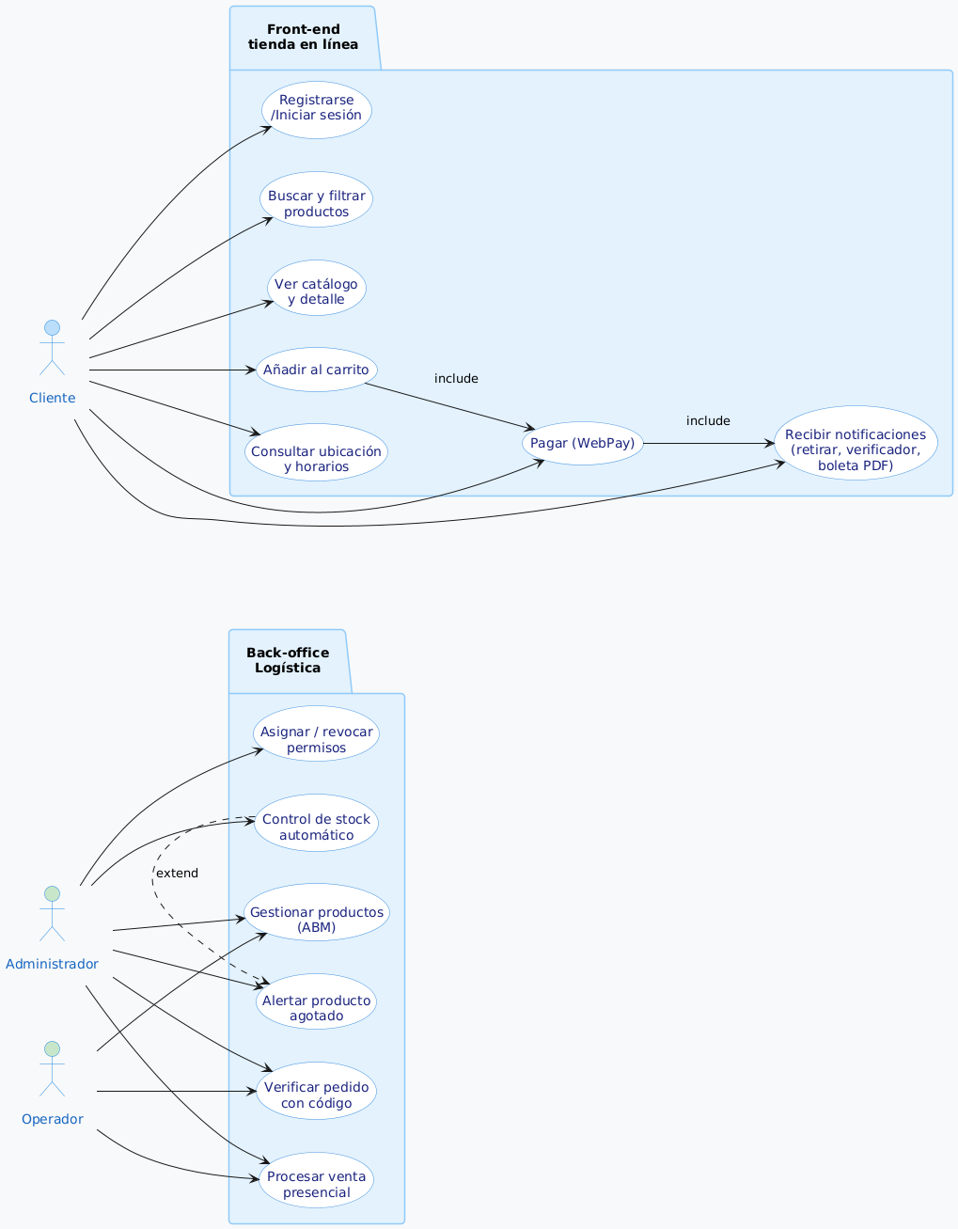

Fuente: Elaborado por el estudiante de acuerdo con el proyecto.

# Objetivos

## Objetivo General

Desarrollar un sistema con el propósito de venta de productos y agilización de procesos comerciales, en la tienda Los Cobres Limitado.

Dentro de este objetivo, se considera también; una implementación sencilla de navegar para futuros clientes cuya experiencia de compra se vea beneficiada por las facultades y accesibilidad de una estructura digital, considerando también incluir a un sector que no se encuentra familiarizado con la variedad de productos disponibles, al operar estrictamente desde una modalidad presencial.

Además, se busca satisfacer las necesidades e intereses de un gran margen de clientes actualmente invirtiendo en la compra de productos de manera frecuente, tratándose de un público conformado mayoritariamente por usuarios de tercera edad en Los Cobres Limitado.

## Objetivos Específicos

* Generar análisis interno externo de la organización para conocer la situación inicial.
* Realizar un levantamiento de procesos con el propósito de visualizar y planificar cambios organizativos.
* Generar requisitos del proyecto para aclarar puntos y acciones que debe realizar el sistema.
* Generar tabla ESA para formalizar casos de uso con sus detalles.
* Generar casos de uso con el propósito de preparar las distintas funcionalidades del sistema.
* Generar diagrama de casos de uso para la visualización completa clara de los mismos.
* Realizar el levantamiento del catálogo de productos para seleccionar aquellos que serán incluidos en la tienda en línea.
* Diseñar la estructura de la plataforma webpara asegurar una navegación clara y accesible para todo tipo de público.
* Desarrollo el prototipo funcional del sitio para validar la experiencia de compra y gestión interna de productos.
* Implementar el sistema de venta en línea para permitir compras digitales seguras y agiles a través del sitio web.
* Integrar los canales de contacto, ubicación y promoción para fortalecer la comunicación y visibilidad de la tienda.
* Establecer medidas de seguridad y control de inventario en línea para proteger los datos y garantizar disponibilidad de productos.
* Realizar pruebas de funcionamiento, usabilidad y accesibilidad para asegurar la calidad y efectividad del sistema implementado.
* Capacitar al equipo de ventas y administracion para la correcta operación y mantenimiento de la plataforma digital.

Recursos

**Anexo A: Recursos**

*Informativo A.1: “Identificador Único de las Compras”*

Está compuesto por 4 caracteres generados aleatoriamente dentro de cuales puede haber; Mayúsculas, minúsculas o números este se envía tanto al comprador como a el trabajador con el permiso Caja y al administrador.

Fuente: Elaborado por el estudiante de acuerdo con el proyecto.

*Informativo A.2: “Normas ISO 25001”*

**La norma ISO/IEC 25001:2014** especifica los requisitos y recomendaciones para la planificación, gestión y ejecución de evaluaciones de calidad de productos de software. Guía la realización de evaluaciones para garantizar que los productos de software cumplan con las características y requisitos de calidad especificados.

La norma describe diversas características de calidad que deben evaluarse, como la funcionalidad, la fiabilidad, la usabilidad, la eficiencia, la mantenibilidad y la portabilidad. También proporciona directrices para la selección de métodos de evaluación, la definición de criterios de evaluación y la interpretación de los resultados.

**Definir los requisitos de calidad:**

Identificar las necesidades y expectativas de los usuarios, así como los objetivos de la página web. Esto incluye la funcionalidad, la usabilidad, la confiabilidad, la eficiencia, la mantenibilidad, la portabilidad y la seguridad.

**Evaluar la calidad de los componentes:**

Analizar los componentes de la página web (código, diseño, contenido, etc.) con respecto a los requisitos de calidad definidos. Esto puede implicar el uso de herramientas de prueba, métricas y análisis de código.

**Gestionar la calidad:**

Establecer procesos y procedimientos para asegurar la calidad de la página web a lo largo de su ciclo de vida. Esto incluye la gestión de cambios, la corrección de errores y la mejora continua.

**Monitorear el rendimiento:**

Realizar un seguimiento del rendimiento de la página web después de su lanzamiento, analizando métricas relevantes como el tiempo de carga, la tasa de rebote y el nivel de satisfacción del usuario. Esto ayuda a identificar áreas de mejora.

*Fuente:* ***ISO 25000****. (s. f.). Sitio web de ISO 25000, software and quality data. Recuperado en Abril de 2025, de https://www.iso25000.com/index.php/en/iso-25000-standards*

Anexo B: Curriculums vitae:

###### Figura Anexo B.1: “Curriculum - Martin Ibaceta”.

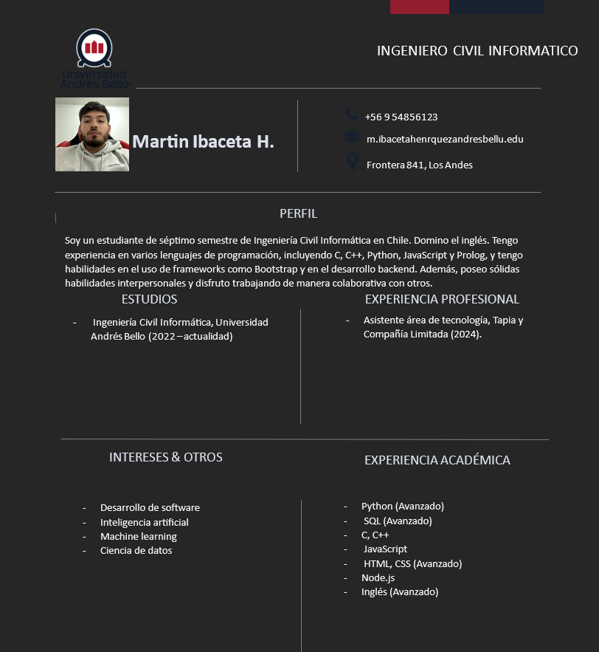Fuente: Elaborado por el estudiante de acuerdo con el proyecto.

###### Figura Anexo B.2: “N°2 Curriculum – Alejandro Marco”.

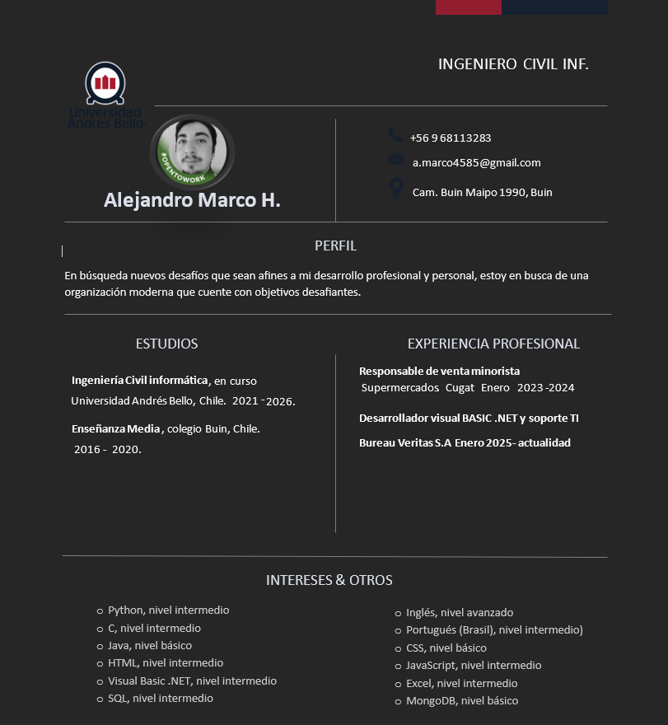

Fuente: Elaborado por el estudiante de acuerdo con el proyecto.

###### Figura Anexo B.3: “N°3 Curriculum - Luis Núñez Acuña”.

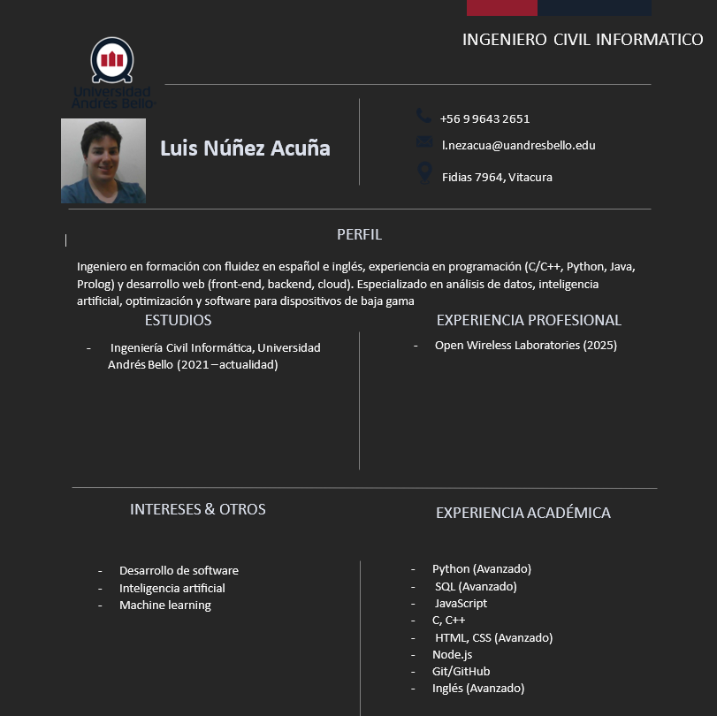Fuente: Elaborado por el estudiante de acuerdo con el proyecto.

###### Figura Anexo B.4: “Curriculum - Luis Núñez Castro”.

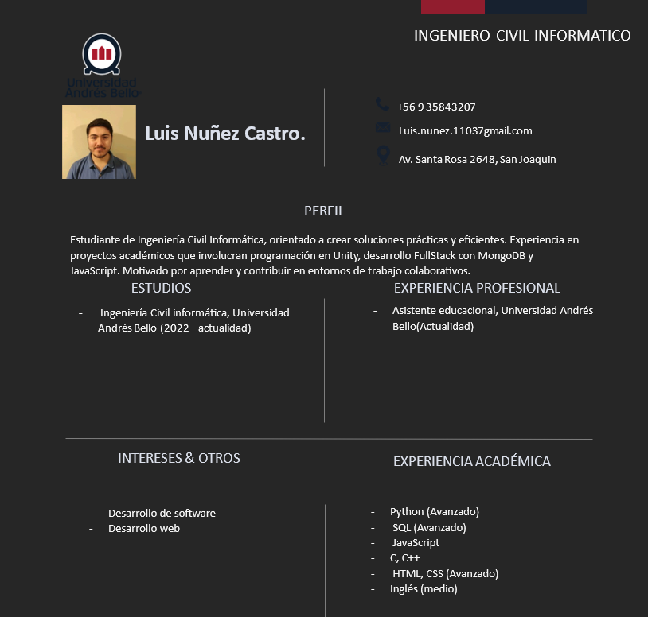

Fuente: Elaborado por el estudiante de acuerdo con el proyecto.

###### Figura Anexo B.5: “Curriculum - Felipe Rodríguez”.

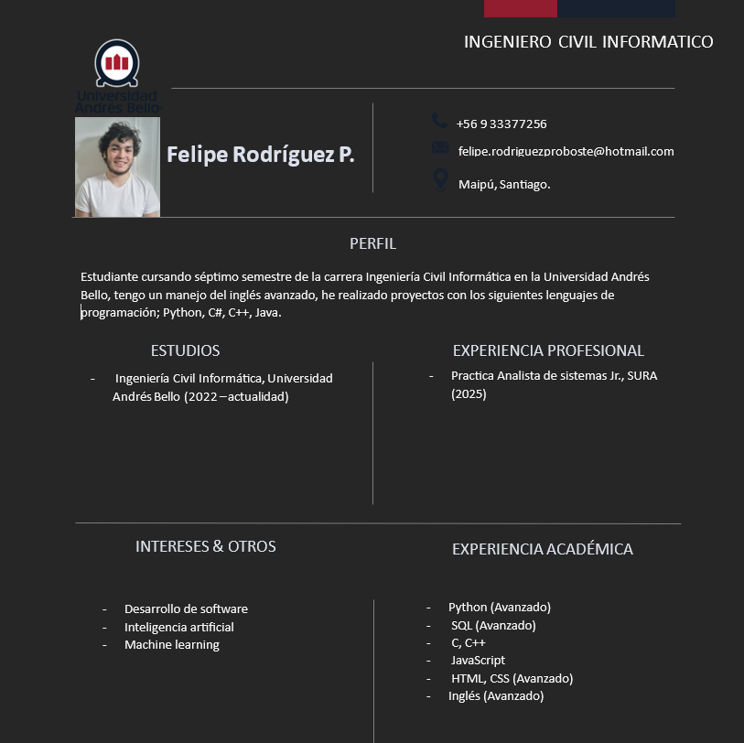

Fuente: Elaborado por el estudiante de acuerdo con el proyecto.

###### Figura Anexo B.6: “Curriculum - Ignacio Zañartu”.

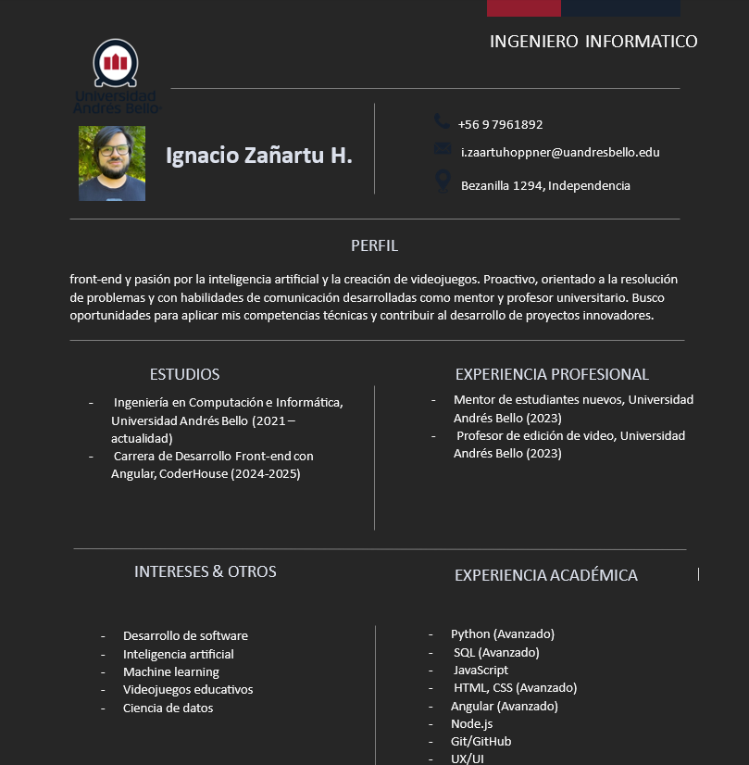

Fuente: Elaborado por el estudiante de acuerdo con el proyecto.

# Anexo C:

###### Figura Anexo C.1: “Confirmación de Requisitos”.

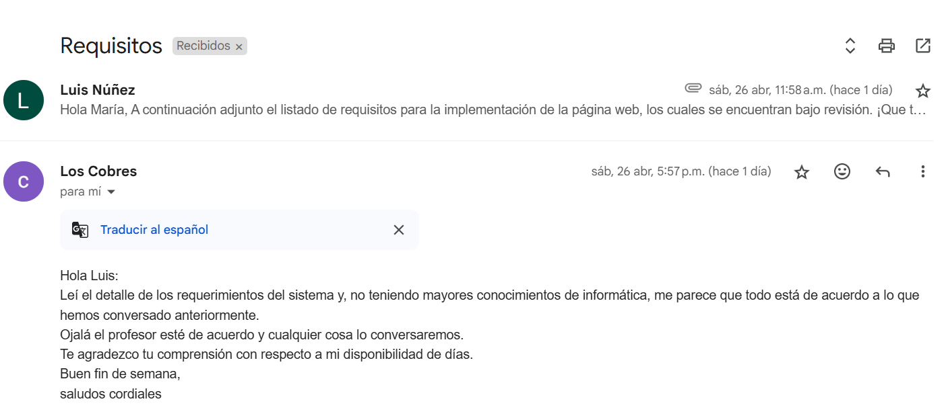

Fuente: Elaborado por el estudiante de acuerdo con el proyecto.

###### Figura Anexo C.2: “Carta Gantt, Planificación del proyecto”

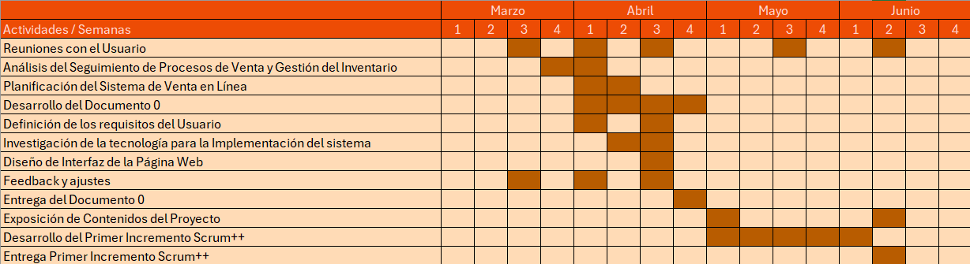Fuente: Elaborado por el estudiante de acuerdo con el proyecto.

###### Figura Anexo C.3: “Análisis costo-beneficio; Inversión”.

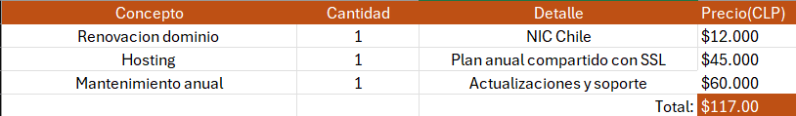Fuente: Elaborado por el estudiante de acuerdo con el proyecto.

###### Figura Anexo C.3: “Análisis costo-beneficio; Beneficio”.

Fuente: Elaborado por el estudiante de acuerdo con el proyecto.

1.